# 第 3 章 A 股市场异象检验

本文选择了22个具有代表性的市场异象，通过文献综述发现，市场异象的存在性受到样本选择范围和样本时间跨度的影响。由于不同的样本选择范围和时间跨度会导致市场异象存在性结论的不同，因此前人验证的市场异象存在性结论并不能直接适用于本研究。因此，本文的第3章旨在验证这22个市场异象是否存在于A股市场中，通过选择A股市场上存在的异象作为分析的对象。第3.1节介绍了数据来源和股票样本的选取方法，第3.2节说明了如何计算与这22个市场异象对应的异象变量，第3.3节则利用组合差价法建立多空投资组合，检验这22个市场异象是否在A股市场上存在。

## 样本选取和数据来源

本研究的研究对象是中国A股市场，使用的A股市场股票数据来自RESSET数据库。

样本区间的选择：本研究选择了1997年1月至2023年3月作为样本区间。这样选择的原因是，中国股票市场自1996年12月开始实行涨跌停制度。为了避免涨跌停制度对结论的影响，我们选择了1997年1月至2023年3月这个区间，共计315个月度。

股票样本筛选：对原始股票样本进行以下剔除：（1）剔除退市风险警告（Special Treatment，ST和\*ST）类型的样本；（2）由于金融行业公司的财务报表与其他行业公司存在较大差异，剔除金融业上市公司，即证监会2012年行业分类中的J类股票；（3）剔除上市不满一年的股票，因为在后续计算CGO时需要过去52周（即1年）的交易数据；（4）根据Liu等人（2019）的研究，认为中国股市中市值排名后30%的上市公司受到壳价值污染的严重影响，因此本研究剔除每个月末市值排名后30%的股票。经过对特殊股票的处理后，样本中包含3035只股票。

## 异象变量计算

下表 3.1 简要介绍 22 个市场异象及其对应简称。

**表 3. 1 异象变量简要介绍**

|  |  |  |
| --- | --- | --- |
| 异象名称 | 异象简称 | 简要介绍 |
| Idiosyncratic volatility | IVOL | 特质波动率 |
| Market capitalization | SIZE | 规模，以流通市值衡量 |
| Value | VAL | 价值，以账面市值比衡量 |
| Expected idiosyncratic skewness | EISKEW | 预期特质偏度 |
| Momentum | MOM | 动量 |
| Failure probability | FPROB | 失败概率，即股票被 ST 的概率 |
| O-Score | OSC | 财务困境指数 |
| Net stock issuance | NSI | 净股票发行 |
| Composite equity issuance | CEI | 复合股权发行 |
| Accrual | ACC | 应计利润 |
| Net operating assets | NOA | 净经营性资产 |
| Gross profitability | PROF | 毛利率 |
| Asset growth | AG | 资产增长率 |
| Return on assets | ROA | 资产回报率 |
| Investment | INV | 投资支出 |
| Maximum daily return | MAX | 月最大日回报率 |
| Organizational capital | ORGCAP | 组织资本，即销售及一般管理费用 |
| Long-term reversal | LTREV | 长期反转 |
| External finance | XFIN | 外部融资 |
| Short-term reversal | STREV | 短期反转 |
| Difference of opinion | DOP | 分析师预测分歧 |
| Post-earnings announcement drift | PEAD | 盈余公告后的价格漂移 |

接下来，具体介绍上表 3.1 中的 22 个异象变量的具体是如何计算的。

1. 特质波动率(IVOL)

根据 Ang(2006)，使用 Fama-French 三因子模型进行回归：

𝑟𝑖,𝑑 − 𝑟𝑓,𝑑 = 𝛼𝑖 + 𝛽𝑖,𝑀𝐾𝑇𝑀𝐾𝑇𝑑 + 𝛽𝑖,𝑆𝑀𝐵𝑆𝑀𝐵𝑑 + 𝛽𝑖,𝐻𝑀𝐿𝐻𝑀𝐿𝑑 + 𝜀𝑖,𝑑,

其中𝑟𝑖,𝑑为股票𝑖的日收益率，𝑟𝑓,𝑑为日无风险利率。回归得到的残差收益𝜀𝑖,𝑑的标准差即为股票𝑖在𝑡月末的特质波动率。

1. 规模(SIZE)

根据Barberis，Jin 和Wang(2021)，股票𝑖在𝑡月末的规模按如下公式计算得到：

𝑆𝐼𝑍𝐸𝑖,𝑡 = 𝐿𝑜𝑔 (流通股数𝑖,𝑡 × 月收盘价𝑖,𝑡).

1. 动量(MOM)

根据 Barberis，Jin 和 Wang(2021)，股票𝑖在𝑡月末的 12 个月动量等于在股票𝑖在𝑡 − 12月末到𝑡 − 1月末区间上的累计收益率：

𝑡−1

𝑀𝑂𝑀𝑖,𝑡 = ∏

𝑗=𝑖−11

(1 + 𝑟𝑖,𝑗) − 1.

1. 极大日收益率(MAX)

根据 Bali，Cakici 和 Whitelaw(2011)，股票𝑖在𝑡月末的最大日收益率等于股票

𝑖在𝑡月这一个月中最大的日收益率：

𝑀𝐴𝑋𝑖,𝑡 = 𝑀𝐴𝑋𝑑∈𝑆(𝑖,𝑡)𝑟𝑖,𝑑,

其中𝑆(𝑖, 𝑡)表示股票𝑖在𝑡月的交易日集合。

1. 长期反转(LTREV)

根据 Barberis，Jin 和 Wang(2021)，股票𝑖在𝑡月末的短期反转等于股票从𝑡 − 60

月末到𝑡 − 12月末区间上的累计收益率：

𝑡−12

𝐿𝑇𝑅𝐸𝑉𝑖,𝑡 = ∏

𝑗=𝑖−59

(1 + 𝑟𝑖,𝑗) − 1.

1. 短期反转(STREV)

根据 Barberis，Jin 和 Wang(2021)，股票𝑖在𝑡月末的短期反转等于股票𝑖在𝑡月的月收益率：

𝑆𝑇𝑅𝐸𝑉𝑖,𝑡 = 𝑟𝑖,𝑡.

1. 价值(VAL)

根据 Liu 等(2018)，使用市盈率的倒数 Earnings-to-Price 作为价值异象的异象变量。

1. 预期特质偏度(EISKEW)

参考郑振龙，王磊和王路(2013)，为了计算预期特质偏度，首先进行如下式的

Fama-French 三因子回归:

𝑟𝑖,𝑑 − 𝑟𝑓,𝑑 = 𝛼𝑖 + 𝛽𝑖,𝑀𝐾𝑇𝑀𝐾𝑇𝑑 + 𝛽𝑖,𝑆𝑀𝐵𝑆𝑀𝐵𝑑 + 𝛽𝑖,𝐻𝑀𝐿𝐻𝑀𝐿𝑑 + 𝜀𝑖,𝑑,

然后计算已实现的特质波动率𝐼𝑉𝑖,𝑡和特质偏度𝐼𝑆𝑖,𝑡：

1

𝐼𝑉𝑖,𝑡 = (

1

𝑁(𝑡)

∑

𝑑∈𝑆(𝑡)

2

2

𝜀 )

,

𝑖,𝑑

%FontSize=6.5
%TeXFontSize=6.5
\documentclass{article}
\pagestyle{empty}
\begin{document}
\[
IS_{i,t}=\frac{1}{N(t)}\frac{\sum_{d\in S(t)}\varepsilon_{i,d}^3}{IV_{i,t}^3}
\]
\end{document}

其中𝑆(𝑡)为从𝑡 − 𝑇 + 1月月初至𝑡月月末的交易日集合，𝑁(𝑡)为𝑆(𝑡)集合中交易日的天数，𝑇 = 12。计算出𝐼𝑉𝑖,𝑡和𝐼𝑆𝑖,𝑡后，在横截面上，进行下式回归：

𝐼𝑆𝑖,𝑡 = 𝛽0,𝑡 + 𝛽1,𝑡𝐼𝑆𝑖,𝑡−𝑇 + 𝛽2,𝑡𝐼𝑉𝑖,𝑡−𝑇 + 𝛾𝑡𝑋𝑖,𝑡−𝑇 + 𝜀𝑖,𝑡,

其中与公司相关的特质变量𝑋𝑖,𝑡−𝑇中包括动量(𝑚𝑜𝑚𝑖,𝑡−𝑇)、换手率(𝑡𝑢𝑟𝑛𝑖,𝑡−𝑇)和流通市值(𝑐𝑎𝑝𝑡𝑖,𝑡−𝑇)。𝑚𝑜𝑚𝑖,𝑡−𝑇表示股票𝑖在𝑡 − 𝑇 − 12月至𝑡 − 𝑇 − 1月之间的累积收益率，𝑡𝑢𝑟𝑛𝑖,𝑡−𝑇表示股票𝑖在𝑡 − 𝑇月的换手率。以所有个股为样本进行横截面回归，获得在𝑡月末市场上的𝛽系数。最后预期特质偏度𝐸𝑡[𝐼𝑆𝑖,𝑡+𝑇]计算公式如下：

𝐸𝑡[𝐼𝑆𝑖,𝑡+𝑇] = 𝛽0,𝑡 + 𝛽1,𝑡𝐼𝑆𝑖,𝑡 + 𝛽2,𝑡𝐼𝑉𝑖,𝑡 + 𝛾𝑡𝑋𝑖,𝑡.

1. 失败概率(FPROB)

根据 Campbell，Hilscher 和 Szilagyi(2008)，利用 Logit 模型，计算失败概率。具体计算方法如下：公司失败及陷入财务困境的标志为公司被特别处理(ST)，采用 Logit 模型来估计公司被 ST 的可能性，公司𝑖在𝑡月被 ST 的可能性为：

1

𝑃𝑡−1(𝑌𝑖,𝑡−1+𝑗 = 1 ∣ 𝑌𝑖,𝑡−2+𝑗 = 0) =

.

1 + 𝑒𝑥𝑝(−𝛼𝑗 − 𝛽𝑗𝑥𝑖,𝑡−1)

如果公司𝑖在𝑡月被 ST，那么𝑌𝑖,𝑡等于１，其他情况𝑌𝑖,𝑡−1+𝑗都等于 0，𝑥𝑖,𝑡−1为选取的解释变量，这里𝑗 = 12，表明采用滞后 12 个月的解释变量去估计公司被 ST的可能性。解释变量包括 NIMTAAVG，TMLTA，EXRETAVG，CASHMTA，SIGMA， RSIZE，MB，PRICE，计算公式如下：

%FontSize=12
%TeXFontSize=12
\documentclass{article}
\pagestyle{empty}
\begin{document}
\[
NIMTAAVG_{t-1,t-12}=\frac{1-\phi^3}{1-\phi^{12}}\big(NNMTA_{t-1,t-3}+\cdots+\phi^9NIMTA_{t-10,t-12}\big)
\]
\end{document}

%FontSize=12
%TeXFontSize=12
\documentclass{article}
\pagestyle{empty}
\begin{document}
\[
SIGMA_{i,t-1,t-3}=\Bigg(250\times\frac{1}{D-1}\sum_{k\in(t-1,t-2,t-3)}(TLMTA_{i,t})^2\Bigg)^{\frac{1}{2}}
\]
\end{document}

%FontSize=12
%TeXFontSize=12
\documentclass{article}
\pagestyle{empty}
\begin{document}
\[
EXREFTAVG_{t-1,t-12}=\frac{1-\phi}{1-\phi^{12}}(EXRT_{t-1}+\cdots+\phi^{11}EXREF_{t-12})
\]
\end{document}

𝑃𝑅𝐼𝐶𝐸𝑖,𝑡 = 𝐿𝑜𝑔 (个股月收盘价𝑖,𝑡),

其中 D 为股票𝑡 − 1，𝑡 − 2和𝑡 − 3这三个月实际交易天数。由于这里可以获得的财务数据为季度的，这里将财务数据向前填充两个月。

采用 Logit 模型计算出解释变量的系数以及截距项，则 FPROB 可以根据如下公式计算出：

𝐹𝑃𝑡 = 𝛼 + 𝛽1𝑁𝐼𝑀𝑇𝐴𝐴𝑉𝐺𝑡 + 𝛽2𝑇𝐿𝑀𝑇𝐴𝑡 + 𝛽3𝐸𝑋𝑅𝐸𝑇𝐴𝑉𝐺𝑡 + 𝛽4𝑆𝐼𝐺𝑀𝐴𝑡

+ 𝛽5𝑅𝑆𝐼𝑍𝐸𝑡 + 𝛽6𝐶𝐴𝑆𝐻𝑀𝑇𝐴𝑡 + 𝛽7𝑀𝐵𝑡 + 𝛽8𝑃𝑅𝐼𝐶𝐸𝑡.

1. O-Score(OSC)

参考吴世农和卢贤义(2001)，计算 A 股上市公司财务困境指数:

*O-Score* = −0.8670 + 2.5313𝑥1 − 40.2785𝑥2 + 0.4597𝑥3 + 3.2293𝑥4 − 3.9544𝑥5

−1.7814𝑥6,

其中𝑥1是盈利增长比率，𝑥2是资产报酬率，𝑥3是流动比率，𝑥4是长期负债股东权益比，𝑥5是营运资本/总资产，𝑥6是资产周转率。

1. 净股票发行(NSI)

根据 Stambaugh，Yu 和 Yuan(2012)，公司的净股票发行 NSI 计算如下：

𝐿𝑜𝑔(财政年度𝑡的流通股数)

𝑁𝑆𝐼𝑡 =

1. 复合股权发行(CEI)

.

𝐿𝑜𝑔(财政年度𝑡 − 1 的流通股数)

根据 Daniel 和 Titman(2006)，用公司过去 5 年市值增长中不属于股票收益的部分来衡量复合股权发行：

%FontSize=11
%TeXFontSize=11
\documentclass{article}
\pagestyle{empty}
\begin{document}
\[
CEI_t=log\left(\frac{ME_t}{ME_{t-5}}\right)-r(t-5,t)
\]
\end{document}

例如计算第𝑡年 6 月的 CEI，𝑀𝐸𝑡是𝑡年 6 月底的总市值，𝑀𝐸𝑡−5是𝑡 − 5年 6 月底的总市值，𝑟(𝑡 − 5, 𝑡)是𝑡 − 5年 6 月底至𝑡年 6 月底的股票对数累计回报。

1. 应计利润(ACC)

根据李远鹏和牛建军(2007)，应计利润等于公司的净利润减去经营活动现金流，再除以平均总资产以消除规模效应。

1. 净经营资产(NOA)

根据 Hirshleifer 等(2004)，参考 A 股市场上的做法进行变形，计算方法如下：

1. 毛利率(PROF)

根据 Novy-Marx(2013)计算毛利率，计算方法如下：

1. 资产增长(AG)

根据 Cooper，Gulen 和 Chill(2008)计算资产增长率，财政年度𝑡的资产增长率计算方法如下：

1. 资产回报率(ROA)

根据 Stambaugh，Yu 和 Yuan(2012)计算资产报酬率，计算方法如下：

1. 投资支出(INV)

根据 Stambaugh，Yu 和 Yuan(2012)，对资产的投资为固定资产年度变化加上库存的年度变化，除以滞后资产账面价值，具体计算方法如下：

1. 组织资本(ORGCAP)

根据 Bali，Cakici 和 Whitelaw(2013)，组织资本为销售及一般管理费用，具体计算方法如下：

𝑂𝑅𝐺𝐶𝐴𝑃 = 销售费用+ 管理费用+ 财务费用+ 研发费用。

1. 外部融资(XFIN)

根据 Bradshaw，Richardson 和 Sloan(2006)，等于净外部融资除以前一财政年度的总资产，这里净外部融资𝛥𝑋𝐹𝐼𝑁 = 𝛥𝐸𝑄𝑈𝐼𝑇𝑌 + 𝛥𝐷𝐸𝐵𝑇，𝛥𝐸𝑄𝑈𝐼𝑇𝑌为股权融资产生的净现金流，𝛥𝐷𝐸𝐵𝑇为债权融资产生的净现金流。

1. 分析师预测分歧(DOP)

根据 Diether，Malloy 和 Scherbina(2002)，计算公式如下：

%FontSize=12
%TeXFontSize=12
\documentclass{article}
\pagestyle{empty}
\begin{document}
\[
DOP=\frac{std(EPS)}{|mean(EPS)|},
\]
\end{document}

这里 EPS 为分析师预测每股收益。如果当年同一个分析师多次发布同一企业的预测每股收益数据，则使用分析师当年最新发布的信息。

1. 盈余公告后的价格漂移(PEAD)

根据 Foster ， Olsen 和 Shevlin(1984) ， 用未预期盈利 SUE(Standaridized unexpected earnings)来度量盈余公告后的价格漂移，具体计算方法为季度每股收益与四个季度前的每股收益相比的变化，除以在前八个季度每股收益变化的标准差。后文组合差价法中为了使季度 SUE 与月度股票收益保持一致，SUE 被用于紧随季度收益公告日之后的月份，但在财政季度末的 6 个月内，以排除陈旧的收益。具体来说，当年 4-7 月份的因子分组以采用去年 12 月底的 PEAD 数据为分组依据。当年 8 月和 9 月底的因子分组以采用当年 6 月底的 PEAD 为分组依据。当年

10-12 月及下一年 1-3 月的因子分组以当年 9 月底的 PEAD 为分组依据。

## 组合价差法下异象存在性检验结果

首先解释如何使用组合差价法检验市场异象存在性。对于每一个市场异象，有一个对应的异象变量，如特质波动率异象对应的异象变量为股票的特质波动率。在𝑡月末，将股票样本中所有的股票按照市场异象对应的异象变量值从小到大进行排序，然后将样本中所有的股票按照异象变量十分位数划分为十个组，每一组中含有的股票数量相同。第 1 组(D1)对应为异象变量值最小的一组，第 10 组(D10)

对应为异象变量值最大的一组，每一组为一个投资组合。考虑到建立投资组合的 权重，会对异象存在性结果产生较大的影响，本文分别采用流通市值加权和等权 重建立的多空投资组合。在𝑡月末建立投资组合，并将该投资组合持有至𝑡 + 1月末，计算该投资组合的月度收益率。分别计算十组股票对应的十个投资组合的月度收 益率，可以得到第 10 组(D10)和第 1 组(D1)投资组合的月度收益率之差。在本文

选择的 297 个月中，每个月按照上述方法计算，就可以得到每个月第 1 组和第 10组投资组合的月度收益率之差的时间序列，通过检验这一个时间序列均值是否显著为 0，判断市场异象的存在性。若第 10 组和第 1 组投资组合的月度收益率之差的均值显著不为 0，则说明该市场异象存在。

需要注意的是，在检验均值是否显著为 0 时，由于检验发现时间序列存在序列相关性和异方差性，不能直接使用 t 检验，因此本文使用 Newey-West t 检验来检验时间序列均值是否显著为 0。

由于在计算异象变量以及更新多空投资组合时，按照文献惯例，使用的是月度交易数据和年度财务数据，这里就涉及到年度财务数据如何匹配到月度，接下来具体解释如何计算异象变量以及更新投资组合。对于使用年报财务数据计算的指标，根据第𝑡 − 1年的年报数据计算异象变量，并根据计算得到的异象变量建立第𝑡年 7 月至第𝑡 + 1年 6 月投资组合。

下表 3.2 汇总了各变量采用流通市值加权和等权重建立的多空投资组合收益率差值的 Newey-West t 检验结果。

市场异象

|  |  |  |  |  |
| --- | --- | --- | --- | --- |
|  | 𝑡值 | 𝑃值 | 𝑡值 | 𝑃值 |
| LTREV | 1.43 | 0.543 | -2.17 | 0.031\*\* |
| OSC | -2.88 | 0.09**\*\*** | -4.05 | 0.000\*\*\* |
| XFIN | -2.62 | 0.000**\*\*\*** | -1.89 | 0.073\* |
| DOP | 1.09 | 0.276 | -0.19 | 0.846 |
| ROA | 1.80 | 0.427 | 0.78 | 0.434 |
| FPROB | 1.25 | 0.213 | 2.35 | 0.020\*\* |
| INV | -0.61 | 0.172 | -3.75 | 0.000\*\*\* |
| IVOL | 1.25 | 0.212 | -7.71 | 0.000**\*\*\*** |
| ACC | -2.13 | 0.034\***\*** | -4.49 | 0.000\*\*\* |
| MAX | 1.06 | 0.146 | -1.91 | 0.057\* |

**表 3.2 组合差价法下异象存在性检验结果**

流通市值加权 等权

续表

|  |  |  |  |  |
| --- | --- | --- | --- | --- |
| MOM | 1.74 | 0.082**\*** | -0.48 | 0.635 |
| NOA | -4.76 | 0.000**\*\*\*** | -5.34 | 0.000\*\* |
| NSI | -1.22 | 0.222 | -2.10 | 0.037\*\* |
| ORGCAP | -3.50 | 0.001**\*\*** | -4.55 | 0.000\*\*\* |
| AG | -0.05 | 0.962 | 1.66 | 0.097\* |
| PEAD | 3.23 | 0.000**\*\*\*** | 5.20 | 0.000\*\*\* |
| PROF | 0.04 | 0.972 | -0.85 | 0.395 |
| EISKEW | -1.17 | 0.241 | -2.20 | 0.029\*\* |
| SIZE | -10.86 | 0.000**\*\*\*** | -12.39 | 0.000**\*\*\*** |
| STREV | 0.27 | 0.22 | -1.99 | 0.02\*\* |
| VAL | 1.80 | 0.03\* | 1.79 | 0.025\* |
| CEI | 0.34 | 0.14 | -2.5 | 0.030\* |

注：\*表示在 10%的显著性水平下显著，\*\*表示在 5%的显著性水平下显著，\*\*\*表示在 1%

的显著性水平下显著。

通过 Newey-West t 检验发现，在 A 股市场上，在 10%的显著性水平下，如果 使用流通价值加权构建的多空投资组合，22 个市场异象中有 9 个是显著的，分别 是资产增长(AG)、复合股权发行(CEI)、长期反转(LTREV)、动量(MOM)、净经营 资产(NOA)、组织资本(ORGCAP)、盈余公告后的价格漂移(PEAD)、规模(SIZE)和 价值(VAL)异象；如果使用等权重构建的多空投资组合，22 个市场异象中有 18 个 是显著的，分别是应计利润(ACC)、资产增长(AG)、复合股权发行(CEI)、失败概 率(FPROB)、投资支出(INV)、特质波动率(IVOL)、长期反转(LTREV)、极大日收 益率(MAX)、净经营资产(NOA)、净股票发行(NSI)、组织资本(ORGCAP)、O- Score(OSC)、盈余公告后的价格漂移(PEAD)、资产回报率(ROA)、规模(SIZE)、短 期反转(STREV)、价值(VAL)和外部融资(XFIN)异象。本文后续为了保证有足够多 的市场异象用于检验模型在 A 股市场上的表现，对于资产增长(AG)、复合股权发 行(CEI)、长期反转(LTREV)、动量(MOM)、净经营资产(NOA)、组织资本(ORGCAP)、盈余公告后的价格漂移(PEAD)、规模(SIZE)和价值(VAL)这 9 个异象，使用流通 市值加权构建多空投资组合，对于应计利润(ACC)、失败概率(FPROB)、投资支出 (INV)、特质波动率(IVOL)、极大日收益率(MAX)、净股票发行(NSI)、O-Score(OSC)、资产回报率(ROA)、短期反转(STREV)和外部融资(XFIN)这 10 个异象，使用等权 重建立多空投资组合，这样 22 个市场异象总共检验出 A 股市场上存在 19 个。

从本文的检验结果来看，大部分异象的存在性结论与先前的文献结论相符。如应计异象存在于 A 股市场的结论与李远鹏和牛建军(2007)的结论相符；长期反转异象和短期反转异象存在于 A 股市场的结论与贺京同等(2021)的结论相符；盈余公告后的价格漂移异象存在与 A 股市场与徐宁(2015)的结论相符。

对于动量异象在 A 股市场的存在性结果，目前的文献仍未达成共识。谭小芬和林雨菲(2012)研究发现，动量效应在牛市中表现较好。上文使用 1997 年 1 月至 2023 年 3 月 A 股市场数据检验出动量异象存在于 A 股市场，接下来本文进一步使用 1997 年 1 月至 2018 年 12 月 A 股市场数据检验动量异象存在性，下表 3.3 展示了动量异象的 Newey-West t 检验结果，此时发现动量异象消失了。

**表 3.3 使用 1997 年 1 月至 2018 年 12 月 A 股市场数据检验动量异象结果**

|  |  |  |  |
| --- | --- | --- | --- |
| 市场异象 | 系数 | t 值 | P 值 |
| MOM | 0.0043326 | 0.95 | 0.344 |

下图 3.1 展示了中证流通指数 2016 年至 2021 年的日收盘指数，从图中可以

看出，从 2019 年 1 月开始，A 股市场进入新一轮的牛市。导致本文使用 1997 年

1 月至 2021 年 9 月 A 股市场数据发现存在动量异象结论的原因，可能正是 2019

年开始的新一轮牛市，与谭小芬和林雨菲(2012)的结论相符合。

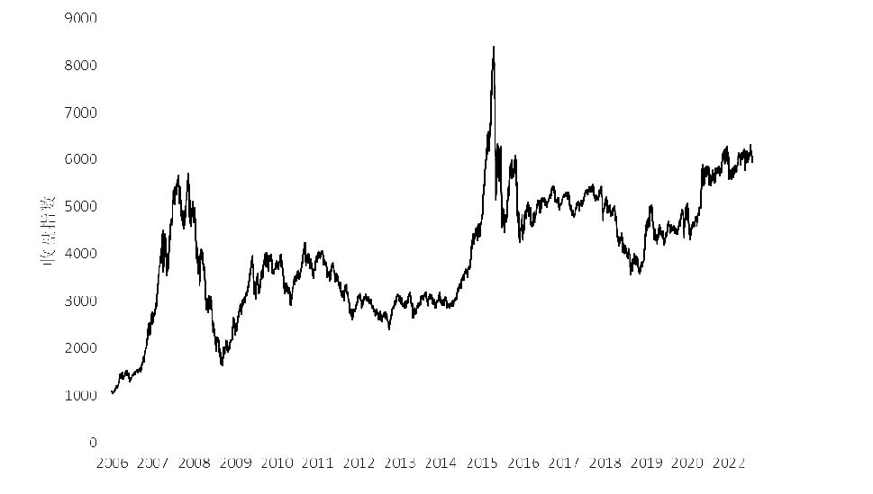

**图 3.1 中证流通指数日收盘指数**

对于本文检验得出的A 股市场不存在的 3 个异象，预期特质偏度(EISKEW)、分

析师预测分歧(DOP)和毛利率(PROF)异象，也有相应的文献与之对应。对于分析师预测分歧异象，张轶凡(2009)、刘宇晟(2011)通过实证，都得出结论分析师预

测分歧异象不存在于 A 股市场，且姚俊(2017)进一步通过实证分析得出，A 股市场逐步放松卖空限制，是分析师预测分歧异象在 A 股市场消失的原因。对于毛利率异象，徐步(2018)也发现，毛利率异象不存在于 A 股市场。对于预期特质偏度异象，郑振龙，王磊和王路跖(2013)认为，与特质波动率异象不同，特质波动率作为二阶矩，是平方可加的。而偏度是三阶矩，这样用流通市值加权，建立多空投资组合，检验收益率差值是否显著为 0，在数学上的合理性没有得到实证，也没有明确的经济意义，这种做法可能是不合适的。

# 第 4 章 基于 BJW 模型的 A 股市场异象实证研究

为了了解模型是否能够解释某个特定的异常现象，参考 Barberis，Jin 和 Wang(2021)的做法。考虑一个有𝑁 = 1000只股票的经济体，并将其中所有股票按照市场异象对应的异象变量值从小到大进行排序，根据异象变量值的十分位数将所有股票分为 10 组，每组包含 100 只股票：第 1 至第 100 只股票属于第 1 组(D1)，

第 101 至第 200 只股票属于第 2 组(D2)，以此类推。一个给定的十分位组中的所有股票都是相同的：它们有相同的特征，即该十分位组中的典型股票的经验特征。在每一个十分位组中，随机选择一只股票，并利用前文 BJW 模型对其期望收益进行预测。由于在一个给定的十分位组中，所有股票都被认为是相同的，预测出其中一只股票的期望收益也就得到了该组中所有股票的期望收益。如果模型预测的第 10 组股票的期望收益大于模型预测的第 1 组股票的期望收益，实际中第 10 组

的收益也大于第 1 组的收益，则模型就可以帮助解释该市场异象。

## 模型经验输入

在模型中，为了计算股票的预期收益，我们需要一些经验输入。根据公式(2.16)，为了确定股票𝑖的期望收益𝜇𝑖，我们需要了解𝜁𝑖、𝑔𝑖和𝛽𝑖。换句话说，为了使用模型预测某个异象十分位组中股票的期望收益，我们需要了解该异象十分位组中典型股票的收益率标准差、收益率偏度、未实现资本利得CGO以及𝛽值。这些参数可以通过历史数据进行估计。这里就要解释一下为什么𝜇𝑖不能够从历史数据估计得到。本文使用的 BJW 模型是一个资产定价模型，用于预测现实世界股票的期望收益，而𝜇𝑖这个参数了资产收益率分布的均值，即决定股票的期望收益，因此这里的𝜇𝑖应使得模型最优解 Θ𝑖满足市场出清条件。用历史数据估计𝜇𝑖，再最大化目标函数求解出Θ𝑖是没有意义的，而要将模型与实际市场均衡结合起来，即模型解出的Θ𝑖应与市场组合权重 Θ𝑀,𝑖，也就是目前市场实际均衡结果紧密相关。

需要解释一下为什么𝜇𝑖不能从历史数据中估计得到。本文使用的BJW模型是一个资产定价模型，用于预测现实世界股票的期望收益。𝜇𝑖是资产收益率分布的均值，即决定股票的期望收益。因此，𝜇𝑖应该使得模型的最优解Θ𝑖满足市场出清条件。通过使用历史数据估计𝜇𝑖并最大化目标函数来求解Θ𝑖是没有意义的，因为我们需要将模型与实际市场均衡相结合，即模型解出的Θ𝑖应与市场组合权重Θ𝑀,𝑖紧密相关。

以规模异象为例，接下来将介绍如何大致估计上述经验输入。对于1997年1月至2023年3月的每个月，我们根据股票样本中的所有股票按照其市值规模进行排名，然后将它们分为10个十分位组（对于其他异象，根据对应的异象变量进行排名，例如动量异象根据动量大小进行排名）。假设在特定月份，每个十分位组包含100只股票。然后，以第4组为例，我们将介绍如何计算每个月的4个经验输入。

### 股票收益率的标准差、偏度及𝜷值

以某月第4组为例，我们计算该组中典型股票在接下来3个月的累计收益率，并使用这些收益率来计算横截面标准差和偏度。这是因为在模型中，我们主要关注的是0时刻的决策，即投资者在-1时刻购买股票，在1时刻处置股票。为了计算横截面的波动率和偏度，我们使用接下来3个月的股票累计收益率。Barberis、Jin和Wang（2021）在他们的研究中使用了接下来12个月的累计收益率来计算横截面的波动率和偏度。他们的研究主要针对美股市场，因为美股市场的周转率约为每年50%，即平均持有期为两年。对于他们的研究来说，将-1时刻和1时刻之间的间隔视为两年是合理的，因此可以使用12个月的累计收益率。

然而，对于A股市场，使用12个月的累计收益率是不合适的，因为A股市场相对于美股市场更为活跃，散户比例较高，平均持有期较短。为了选择适合A股市场整体持股时长，并计算在该持股期间的累计收益率的横截面波动率和偏度，我们需要观察A股市场的整体换手率。在这里，我们选择中证流通指数作为观察指标。由于中证流通指数以2005年12月30日为基日，我们只能观察2006年至2022年间中证流通指数的年换手率。

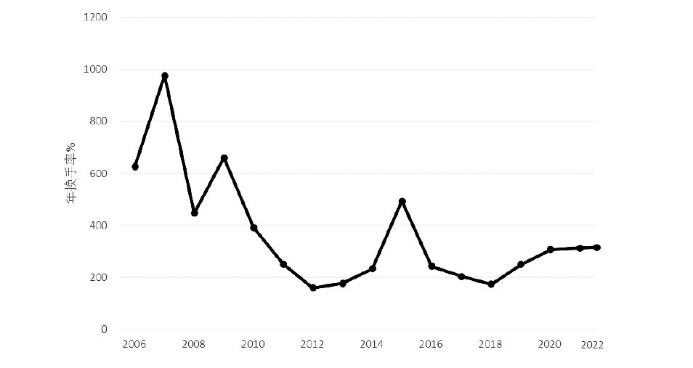

**图 4.1 2006 年至 2021 年中证流通指数年换手率**

根据图4.1，A股市场的年换手率明显高于美股市场的年平均换手率50%。每年的年换手率都超过150%，2007年更接近1000%。为了减少异常值的影响，在本文中我们采用了2006年至2022年中证流通指数年换手率的中位数279%作为A股市场整体的年平均换手率，平均持有期约为4个月。然而，考虑到如果使用股票接下来2个月的累计收益率来计算横截面的波动率和偏度，一方面波动率和偏度的数值较小，另一方面各组之间的波动率和偏度差异也较小，难以捕捉股票的特征。因此，我们考虑将时间区间适当放宽。观察到2006年至2022年A股市场年换手率的最小值为2012年的160%，对应的平均持有期约为7个月。因此，在本文中我们选择使用股票接下来3个月（即一个季度）的累计收益率来计算横截面的波动率和偏度。

另外需要注意的是，使用股票未来三个月的累计收益率来计算横截面的波动率和偏度，是为了测量股票未来可能的波动率和偏度，而不是股票过去的波动率和偏度。这样做是为了关注理性、前瞻性投资者所关心的内容。

以第4组为例，为了计算该组中典型股票的β系数，我们同样利用该组中每只股票接下来三个月的日交易数据，计算每只股票的β系数，并取平均值作为该组的β系数。。

### 未实现资本利得 CGO

在计算第4组中典型股票的未实现资本利得CGO时，我们需要计算该组中每只股票的CGO，并取平均值作为该组的CGO。

接下来，我们将介绍如何具体计算未实现资本利得CGO。Grinblatt和Han（2005）提出的未实现资本利得CGO使用股票过去260周（即5年）内的加权平均收盘价作为投资者的参考价格，并利用换手率衡量投资者持有股票的买卖概率。这个变量可以衡量某只股票大部分持有者的平均收益。需要注意的是，在计算参考价格时，我们需要使用每个月末每只股票过去260周的交易数据。然而，有时股票可能存在一周都没有进行交易的情况。因此，在本文中，我们只计算那些在该月末前260周的周收盘价和换手率数据缺失不超过40%的股票的未实现资本利得CGO。

参考价格的具体计算公式如下所示：

%FontSize=12
%TeXFontSize=12
\documentclass{article}
\pagestyle{empty}
\begin{document}
\[
RP_{i,t}=\frac{1}{k}\sum_{n=1}^T\left(V_{i,t-n}\prod\limits_{i=1}^{n-1}\left[1-V_{i,t-n+i}\right]\right)P_{i,t-n} 
\]
\end{document} (4.3)

其中𝑇 = 260，𝑘 = ∑𝑇

𝑛=1

𝑉𝑖,𝑡−𝑛 ∏𝑛−1 [1 − 𝑉𝑖,𝑡−𝑛+𝑖]，𝑉𝑖,𝑡−𝑛为股票𝑖在𝑡 − 𝑛周的周换

手率，𝑃𝑖,𝑡−𝑛为股票𝑖在𝑡 − 𝑛周的周收盘价。然后再计算未实现资本利得 CGO：

𝑖=1

𝐶𝐺𝑂𝑖,𝑡

= 𝑃𝑖,𝑡−1 − 𝑅𝑃𝑖,𝑡 . (4.4)

𝑃𝑖,𝑡−1

Barberis，Jin 和 Wang(2021)对 Grinblatt 和 Han(2005)计算 CGO 的方法略微做了修改，将公式(4.4)分母上的滞后一期的周收盘价𝑃𝑖,𝑡−1换成了参考价格，从而使得

CGO 与模型中定义的先前损益𝑔𝑖更精确地匹配，具体计算公式如下：

%FontSize=12
%TeXFontSize=12
\documentclass{article}
\pagestyle{empty}
\begin{document}
\[
\begin{aligned}
 \\
CGO_{i,t} =\frac{P_{i,t-1}-RP_{i,t}}{RP_{i,t}}. 
\end{aligned}
\]
\end{document}

考虑到 A 股市场散户主导的特点，投资者换手率高、持股周期短，在计算参考价格时再使用过去 260 周即 5 年的加权平均周收盘价显然是不合适的。而通过阅读文献发现，以哪一个价格作为参考价格仍不统一。如张乒(2021)使用过去 3 年的加权平均日收盘价作为参考价格；任德平等(2013)则使用 5 周为频率的加权移动平均收盘价，但是没有使用换手率作为可能的买卖概率。但是本文仍想参照 Grinblatt 和 Han(2005)的方法，使用加权平均周收盘价计算参考价格。因此将公式 (22)中持股周期 T 设置为 5 周、13 周、26 周和 52 周，计算𝑅𝑃𝑡5，𝑅𝑃𝑡13，𝑅𝑃𝑡26，

𝑅𝑃𝑡52，即投投资者持股时间分别为一个月、一个季度、半年和一年的参考价格，构造 4 个未实现资本利得𝐶𝐺𝑂𝑡5，𝐶𝐺𝑂𝑡13，𝐶𝐺𝑂𝑡26，𝐶𝐺𝑂𝑡52。

接下来就要挑选合适的参考价格构造未实现资本利得。由于未实现资本利得这个因子，是建立在行为金融学中前景理论和处置效应的基础上的，首先就是要检验股票市场上的处置效应，然后选取最优未实现资本利得对应的最优参考价格。

参考任德平等(2013)选择参考价格的做法，他们将“处置效应”，也就是 CGO引入到传统的线性量价回归模型𝑉𝑡 = 𝛼 + 𝛽|𝑅𝑡| + 𝜀𝑡中，对其进行调整，调整的线性量价回归模型为：

𝑉𝑡 = 𝛼 + 𝛽|𝑅𝑡| + 𝛾𝐶𝐺𝑂𝑡 + 𝜀𝑡, (4.5)

其中𝑉𝑡为股票在𝑡时刻的换手率，|𝑅𝑡|为股票在𝑡时刻收益率的绝对值。

所谓处置效应，是指投资者倾向于出赢保亏，卖掉手中赚钱的股票，继续持有赔钱的股票。公式(4.5)中的 CGO 恰好能够捕捉处置效应“出赢保亏”的特征。公式(4.5)中的𝛾反应股票在𝑡时刻的 CGO 与股票换手率之间的关系。如果𝛾显著为正，则当 CGO 大于 0 时，投资者认为股票现在的价格高于他们心目中的参考价格，认为目前持有股票处于浮盈状态，投资者倾向于卖出股票实现盈利，从而换手率增加；当 CGO 小于 0 时，投资者认为股票现在的价格低于他们心目中的参

考价格，认为目前持有股票处于亏损状态，倾向于继续持有股票，换手率降低。如果𝛾系数显著为负，则得到相反的结论。综上所述，如果对于市场上的大多数股票，公式(4.5)中的系数𝛾显著为正，则整体上市场上的投资者上存在处置效应。

这里在检验 A 股市场处置效应存在性时，使用的数据是 1997 年 1 月至 2023年 3 月沪深 A 股市场上所有股票周收益率数据和周收盘价数据，剔除了 ST 和\*ST股票，同时剔除了金融行业的股票和上市不满一年的股票，总计 3035 只股票。根

据上面的公式(4.5)进行回归分析。下表 4.1 展示了股票样本中随机选择的 10 只股票，分别使用𝐶𝐺𝑂𝑡5，𝐶𝐺𝑂𝑡13，𝐶𝐺𝑂𝑡26，𝐶𝐺𝑂𝑡52的回归结果。

**表 4.1 10 只股票分别选择 4 个不同参考价格时模型(4.5)的**𝜸**比较**

票代码 𝐶𝐺𝑂𝑡5 𝐶𝐺𝑂𝑡13 𝐶𝐺𝑂𝑡26 𝐶𝐺𝑂𝑡52

002465

300561

300133

601318

601258

603881

601084

603563

603301

605348

0.000000\*\*\* (89.96) 0.000000\*\*\* (100.19) 0.000000\*\*\* (146.55) 0.000000\*\*\* (108.54) 0.000000\*\*\* (133.93) 0.000000\*\*\* (73.13) 0.000000\*\*\* (34.32) 0.000000\*\*\* (93.35) 0.000000\*\*\* (103.43)

0.180800

(186.64)

0.000000\*\*\* (91.65) 0.000000\*\*\* (101.66) 0.000000\*\*\* (142.63) 0.000000\*\*\* (110.42) 0.000000\*\*\* (134.71) 0.000000\*\*\* (74.45) 0.000000\*\*\* (35.31) 0.000000\*\*\* (97.31) 0.000000\*\*\* (116.31)

0.180142

(186.94)

0.000000\*\*\* (94.53) 0.000000\*\*\* (102.83) 0.000000\*\*\* (143.71) 0.000000\*\*\* (111.85) 0.000000\*\*\* (135.23) 0.000000\*\*\* (75.64) 0.000000\*\*\* (35.55) 0.000000\*\*\* (100.84) 0.000000\*\*\* (124.99)

0.145579

(204.99)

0.000000\*\*\* (96.62) 0.000000\*\*\* (104.06) 0.000000\*\*\* (144.35) 0.000000\*\*\* (115.20) 0.000000\*\*\* (137.34) 0.000000\*\*\* (78.76) 0.000000\*\*\* (35.07) 0.000000\*\*\* (103.16) 0.000000\*\*\* (129.18) 0.096273\* (238.03)

根据实证结果，本文选取的3035只股票中，分别使用CGOt5、CGOt13、CGOt26和CGOt52代入公式(4.5)进行回归分析。结果显示，在这些股票中，有2830只股票（达到总样本量的93.25%）、2832只股票（达到总样本量的93.33%）、2839只股票（达到总样本量的93.57%）和2841只股票（达到总样本量的93.64%）的γ系数

在回归中显著为正。这表明在A股市场中存在处置效应，即投资者倾向于出售获利股票而持有亏损股票。下表4.2展示了随机选择的10只股票样本，分别使用CGOt5、CGOt13、CGOt26和CGOt52进行回归后的调整后拟合优度（Adj-R2）值。从表中可以看出，尽管不同股票的最大拟合优度所对应的CGO不同，但从整体上看，在本文研究的3035只股票中，有2156只股票使用CGOt52得到的拟合优度最高，其次是CGOt5。因此，本文选择使用CGOt52作为未实现资本利得CGO的经验输入。

**表 4.2 选择 4 个不同参考价格时模型(4.5)的Adj-R**𝟐**比较**

|  |  |  |  |  |
| --- | --- | --- | --- | --- |
| 股票代码 | 𝐶𝐺𝑂𝑡5 | 𝐶𝐺𝑂𝑡13 | 𝐶𝐺𝑂𝑡26 | 𝐶𝐺𝑂𝑡52 |
| 002465 | 0.295422 | 0.314623 | 0.329422 | 0.353149 |
| 300561 | 0.145589 | 0.152777 | 0.169417 | 0.184738 |
| 300133 | 0.371141 | 0.364079 | 0.352524 | 0.337449 |
| 601318 | 0.332319 | 0.353746 | 0.381626 | 0.412148 |
| 601258 | 0.304969 | 0.306374 | 0.306877 | 0.308919 |
| 603881 | 0.203852 | 0.207315 | 0.201549 | 0.197717 |
| 601084 | 0.140078 | 0.155001 | 0.142517 | 0.123477 |
| 603563 | 0.211796 | 0.225815 | 0.237499 | 0.253739 |
| 603301 | 0.154853 | 0.177637 | 0.205724 | 0.254318 |
| 605348 | 0.218179 | 0.256012 | 0.277583 | 0.277793 |

### 经验输入值

在某一特定月份对每一个十分位组中的股票重复进行上述操作，这样就可以得到这个月的每个十分位组有四个数值：该组典型股票收益率的标准差、偏度、未实现资本利得和𝛽值。

接下来对样本中的每个月都重复上述计算过程，就得到了每一个异象十分位组的四个数值的时间序列：收益率的标准差、偏度、未实现资本利得和𝛽值。最后计算出每个时间序列的平均值。对于每一个异象十分位组，可以得到与该十分位组的典型股票有关的四个数值：收益率的标准差，偏度，未实现资本利得以及𝛽值。把这四个数值作为模型的输入，计算模型对每一个十分位组期望收益的预测值。

下表 4.3 列出了经验输入的结果。表 4.1 的第一列是本文检验出 A 股市场上存在的 19 个市场异象；第二列和第三列分别是每个市场异象的第 1 组(D1)股票和第 10 组(D10)股票的每一个月的月度加权平均收益率2，然后再取时间序列上的平

均值；第四列和第五列分别是每个市场异象的第 1 组(D1)股票和第 10 组(D10)股票中典型股票的月度收益率的标准差，计算方法如上所述；第六列和第七列分别是每个市场异象的第 1 组(D1)股票和第 10 组(D10)股票的月度收益率的偏度；最

后，第八列和第九列分别是每个市场异象的第 1 组(D1)股票和第 10 组(D10)股票中典型股票的未实现资本利得 CGO。

**表 4.3 市场异象极端十分位组平均收益率、收益率标准差、偏度和 CGO**

平均收益率(%) 标准差(%) 偏度 CGO(%)

市场异象

|  |  |  |  |  |  |  |  |  |
| --- | --- | --- | --- | --- | --- | --- | --- | --- |
|  | D1 | D10 | D1 | D10 | D1 | D10 | D1 | D10 |
| ACC | 2.16 | 1.68 | 3.74 | 3.71 | 1.20 | 1.72 | 4.13 | 3.15 |
| AG | 2.65 | 2.02 | 3.83 | 3.57 | 1.26 | 1.36 | 3.56 | 4.65 |
| CEI | 4.81 | 1.34 | 3.12 | 3.72 | 1.12 | 1.77 | 3.99 | 2.77 |
| FPROB | 2.66 | 1.13 | 4.02 | 4.02 | 1.00 | 4.25 | 3.10 | 3.56 |
| INV | 7.89 | 1.72 | 1.92 | 4.25 | 3.10 | 3.55 | 3.72 | 3.99 |
| IVOL | 2.06 | 1.36 | 2.04 | 3.55 | 3.72 | 1.22 | -8.42 | -2.99 |
| LTREV | 2.47 | 1.77 | 3.35 | 3.73 | 4.10 | 0.72 | -5.41 | -6.18 |
| MAX | 1.79 | 1.53 | 1.62 | 4.02 | 3.43 | 1.33 | -8.13 | -3.40 |
| MOM | 1.87 | 2.63 | 1.72 | 4.13 | 3.25 | 0.93 | -9.71 | -1.05 |
| NOA | 3.92 | 1.59 | 1.36 | 3.56 | 4.65 | 1.08 | -4.07 | -6.53 |
| NSI | 1.93 | 1.59 | 1.77 | 3.99 | 2.77 | 1.15 | -5.16 | -5.71 |
| ORGCAP | 3.21 | 1.82 | 4.25 | 3.10 | 3.56 | 4.50 | 1.25 | -5.55 |
| OSC | 1.63 | 2.04 | 3.55 | 3.72 | 3.99 | 3.72 | 1.45 | -5.42 |
| PEAD | 1.78 | 3.35 | 3.73 | 4.10 | 3.30 | 3.99 | 1.14 | -1.63 |
| ROA | 2.31 | 1.62 | 4.12 | 3.43 | 3.06 | 1.36 | 3.56 | 4.50 |
| SIZE | 7.89 | 1.72 | 4.03 | 3.15 | 4.53 | 1.77 | 3.99 | 3.82 |
| STREV | 2.06 | 1.36 | 3.46 | 4.65 | 1.13 | 1.53 | 3.30 | 3.99 |
| VAL | 2.47 | 1.77 | 3.98 | 2.77 | 1.26 | 2.63 | 3.06 | 4.81 |
| XFIN | 1.79 | 1.53 | 3.31 | 3.57 | 1.15 | 1.59 | 4.53 | 2.66 |

根据表4.3的观察结果，可以发现在大多数市场异象中，第1组典型股票与第10组典型股票在收益率标准差、收益率偏度和未实现资本利得方面存在明显差异。换句话说，在模型中除了β值之外，这三个股票特征（收益率标准差、收益率偏度和未实现资本利得）决定了股票的期望收益。

举例来说，对于规模异象，第1组典型股票的季度收益率标准差为4.13%，而第10组典型股票的季度收益率标准差仅为3.15%。典型小盘股的季度收益率偏度为1.48，而典型大盘股的季度收益率偏度仅为0.75。典型小盘股的未实现资本利得为-4.26%，而典型大盘股的

未实现资本利得为-4.61%。此外，观察表4.3还可以得到另一个引人注目的结果，即收益率标准差、收益率偏度和未实现资本利得这三个股票特征在不同的市场异象十分位组之间呈现强烈的相关性。在这19个市场异象中的14个异象中，如果第1组典型股票的收益率偏度高于第10组典型股票，那么它的收益率标准差也会更高，反之亦然。只有投资支出异象(INV)、特质波动率异象(IVOL)、动量异象(MOM)、盈余公告后价格漂移异象(PEAD)和短期反转异象(STREV)等3个异象是例外。此外，在这19个市场异象中的15个异象中，如果第1组典型股票的收益率标准差较高，那么它也会具有较高的未实现资本利得，反之亦然。只有复合股权发行异象(CEI)、投资支出异象(INV)、O-Score异象(ORGCAP)和外部融资异象(XFIN)等4个异象是例外。

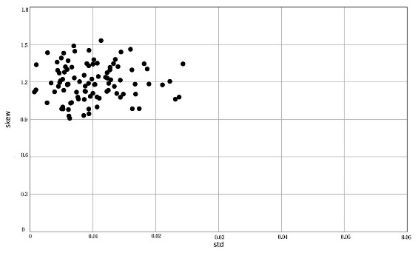 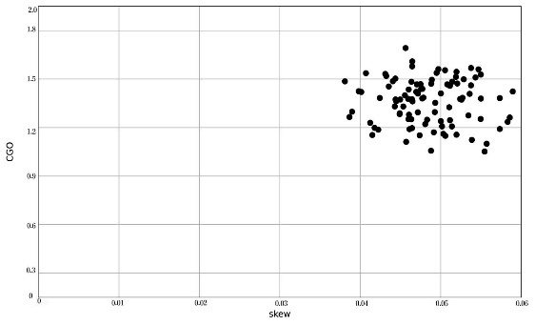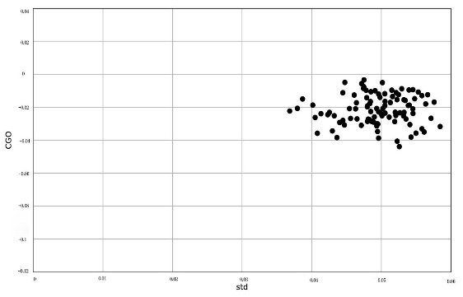

**图 4.2 市场异象各组收益率标准差、偏度和未实现资本利得**

图 4.2 说明了股票收益率标准差、偏度和未实现资本利得 CGO 之间的相关关系。观察图 4.2 中左上方的图表，图中的每个点对应一个异象十分位组，因为有

19 个市场异象，所以总共有 190 个点。图中的横轴和纵轴分别是异象十分位组中典型股票收益率的标准差和偏度，该图显示了这两个量之间存在的一些正相关关系。类似地，另外两张图显示了收益率偏度和未实现资本利得 CGO 之间的正相关关系，以及收益率标准差和未实现资本利得 CGO 之间的正相关关系，尤其是收益率标准差和未实现资本利得 CGO 之间的正相关关系特别明显。

图 4.2 中的三个股票特征之间的相关关系指出了用模型进行量化的必要性。

假设对于其中一个极端的十分位组投资组合——比如说第 1 组，该十分位组的典

型股票比另一个极端的十分位组——第 10 组典型股票具有更高的收益率偏度、

更高的收益波动率和更高的未实现资本利得；在这 19 个市场异象中，有 15 个遵

循这一模式，仅有的 4 个例外是失败概率异象(FPROB)，投资支出异象(INV)，极大日收益率异象(MAX)和外部融资异象(XFIN)。那么，如果没有一个量化模型，就很难判断前景理论是否能解释异象。原因是，标准差、偏度和未实现资本利得这三个股票特征存在着相互抵消的力量。第 1 组股票比第 10 组股票有更大的收益波动率，由于前景理论的投资者是厌恶损失的，这将导致他们在其他条件不变的情况下，要求第 1 组股票的平均回报率高于第 10 组股票。然而，第 1 组股票的

偏度也比第 10 组股票的收益率偏度更高，由于前景理论投资者表现出概率加权，

这将导致他们在其他条件不变的情况下，对第 1 组股票收取较低的平均回报。最

后，持有第 1 组股票比持有第 10 组股票的损失更小，由于敏感性递减，这将导致

前景理论投资者，在其他条件相同的情况下，对第 1 组股票的平均回报率要求较高。由于这三个特征中的两个是朝一个方向作用的，而另一个则是朝相反方向作用的，因此需要一个定量模型来确定哪一个特征起主导作用。

## 模型参数估计

为了了解模型是否能够捕捉到一个特定的市场异象，做法如下。考虑一个有

𝑁 = 1000只股票的经济体，按照上文做法，对于每一个异象，已将所有股票分为 10 组。对于任何给定的十分位组，假设该组中的所有股票都是相同的：它们具有相同的收益率标准差、偏度、未实现资本利得和𝛽值，即该组中典型股票的经验标准差、偏度、未实现资本利得和𝛽值，可以如上文所述计算得出。然后我们就可以计算出股票收益率广义双曲倾斜 t 分布的参数𝑆𝑖和𝜁𝑖，未实现资本利得𝑔𝑖和𝛽𝑖。然后寻找一个位置参数𝜇𝑖，满足本文 2.2 节中围绕目标函数(2.16)描述的均衡条件。找到满足均衡条件的𝜇𝑖后，模型对股票的期望收益的预测值由公式(2.13)可以计算得出。注意到，由于在一个给定的十分位组中的所有股票将有相同的𝜇𝑖，因此有相同的期望收益。

接下来更详细地解释如何计算模型中的参数。资产层面的参数有：𝑅𝑓，总无风险利率；𝑁，股票数量；{𝑆𝑖}，股票收益率分布的离散度参数；{𝜁𝑖}，股票收益率分布的不对称参数；𝜈，股票收益率分布的自由度参数；{𝛽𝑖}，股票的𝛽值；{𝑔𝑖}，股票的未实现资本利得；𝜎𝑀，股票市场组合收益的标准差；{𝜃𝑀,𝑖}，𝑁只股票的市

场组合权重。投资者层面的参数有：𝛾̂，投资组合风险厌恶程度参数；𝑏̂0，投资者偏好中前景理论项的重要性；(𝛼, 𝛿, 𝜆)，前景理论偏好参数；以及{𝜃𝑖,−1}，投资者对𝑁只股票在−1时刻的分配比例。

### 资产层面参数

1. 股票收益分布参数

从股票收益分布参数开始，设定𝜈 = 7.5，这代表了股票收益率分布合理的肥尾程度，Barberis，Jin 和 Wang(2021)发现模型结果对𝜈值不是很敏感。然后设定离散度参数{𝑆𝑖}和不对称性参数{𝜁𝑖}。要计算这两个参数，首先回顾一下公式(2.12)和 (2.13)，对于广义双曲倾斜t 分布，标准差和偏度有下面的两个公式可以计算得出：

%FontSize=12
%TeXFontSize=12
\documentclass{article}
\pagestyle{empty}
\begin{document}
\[
Std\bigl(\tilde{R}_i\bigr)=\sqrt{\frac{v}{v-2}S_i+\frac{2v^2}{(\nu-2)^2(\nu-4)}\zeta_i^2},
\]
\end{document} (4.1)

%FontSize=12
%TeXFontSize=12
\documentclass{article}
\pagestyle{empty}
\begin{document}
\[
\begin{aligned}
Skew(\tilde{R}_i)& =\frac{2\zeta_{i}\sqrt{\nu(\nu-4)}}{\sqrt{S_{i}}\left(\frac{2\nu\zeta_{i}^{2}}{\mathrm{S}}+(\nu-2)(\nu-4)\right)^{\frac{3}{2}}}\left[3(\nu-2)+\frac{8\nu\zeta_{i}^{2}}{S_{i}(\nu-6)}\right]  \\
&
\end{aligned}
\]
\end{document} (4.2)

为了计算属于某个特定异象十分位组股票𝑖的𝑆𝑖和𝜁𝑖，取该异象十分位组中典型股票的经验标准差和偏度，并将其代入公式(4.1)和(4.2)的左侧，可以解出这两个参数𝑆𝑖和𝜁𝑖。例如，在规模异象中，排序第 1 到第 100 只的股票属于市值最低的

一组。从表 4.1 中，我们看到这个十分位组中典型股票的经验标准差和偏度分别为 0.0413 和 1.4778。因此，对于这一个异象十分位组，为了求出𝑖 ∈ {1, … ,100}的

𝑆𝑖和𝜁𝑖的值，可以求解下面方程:

%FontSize=12
%TeXFontSize=12
\documentclass{article}
\pagestyle{empty}
\begin{document}
\[
\begin{gathered}
0.0413=\left(\frac{7.5}{7.5-2}S_i+\frac{2(7.5)^2}{(7.5-2)^2(7.5-4)}\zeta_{i}^{2}\right)^{0.5}, \\
1.477\text{g} \xi=\frac{2\zeta_{i}\sqrt{7.5(7.5-4)}}{\sqrt{S_{i}(2(7.5)\zeta_{i}^{2}/S_{i}+(7.5-2)(7.5-4))^{\frac{3}{2}}}\left[3(7.5-2)+\frac{8(7.5)\zeta_{i}^{2}}{S_{i}(7.5-6)}\right]}. 
\end{gathered}
\]
\end{document}

1. 未实现资本利得 CGO

对于属于某个异象十分位组的特定股票𝑖，将𝑔𝑖设定为该组中典型股票的未实现资本利得 CGO，具体计算方式如本章 4.1 节中所述。

1. 其他资产层面参数

对于属于某个异象十分位组的特定股票𝑖，将其𝛽值设定为该组中典型股票的 经验𝛽值。设定{𝜃𝑀,𝑖}为股票的市场权重，以匹配经验市场权重。在样本的每个月， 计算当月每一个异象十分位组中的股票总市值占样本中所有股票的总市值的比例，然后再计算这些比例的时间序列平均值，即得到每一个异象十分位组的市场权重。例如，计算得到，平均而言，盈余公告后价格漂移异象中第 1 个十分位组占股票

市场总市值的 3.09%。由于在模型中假设，第 1 组有 100 只相同的股票，因此第

1 组中的所有股票市场权重设定为𝜃𝑀,𝑖 = 0.0309/100, 𝑖 = 1, . . . ,100，对其他十分 位组中的股票进行类似的处理。设置𝜎𝑀为季度股票市场收益率的标准差，Barberis， Jin 和 Wang(2021)设定年度股票市场收益率的标准差为 0.25，这里要将其转化为 季度收益率的标准差，

年标准差 = √4 × 季标准差,

因此𝜎𝑀 = 0.125。最后，𝑅𝑓为总无风险利率，这里将其设定为 1。

### 投资者层面参数

接下来设定投资者层面的参数。Barberis，Jin 和 Wang(2021)设定𝛾̂，即投资组合的风险厌恶程度参数，以及𝑏̂0即前景理论价值函数项的权重，以产生 6%的总股票溢价。这里有许多对(𝛾̂, 𝑏̂0)可以产生 6%的股权溢价，为了给前景理论投资者可能产生的错误定价水平设定一个近似的上限，Barberis，Jin 和 Wang(2021)从产生 6%股权溢价的(𝛾̂, 𝑏̂0)中选择一个𝑏̂0最高的，但仍能产生合理的分散化不足水平的 (𝛾̂, 𝑏̂0) = (0.6,0.6)，本文也选择设置(𝛾̂, 𝑏̂0) = (0.6,0.6)。接下来设定前景理论偏好 参数𝛼、𝛿和𝜆。一组著名的参数值(𝛼, 𝛿, 𝜆)来自 Tversky 和 Kahneman(1992)，他们

通过实验得到前景理论偏好参数(𝛼, 𝛿, 𝜆) = (0.88,0.65,2.25)。然而这些估计是近 30 年前的事了，而且实验参与者的数量较少。鉴于这些参数的赋值对结果的影响较大，Barberis，Jin 和 Wang(2021)研究了许多文件，最终将其设定为(𝛼, 𝛿, 𝜆) = (0.7, 0.65, 1.5)，本文同样选择(𝛼, 𝛿, 𝜆) = (0.7, 0.65, 1.5)。最后将𝜃𝑖,−1即投资者在−1时刻对股票𝑖的分配设定为中性值，即𝜃𝑀,𝑖,股票𝑖在市场风险资产组合中的权重。

## A 股市场实证结果

为了确定模型是否能解释某特定市场异象，重点观察市场异象的𝛼值。对于某

个特定的市场异象，计算 1997 年 1 月至 2021 年 9 月股票样本中 10 个异象十分位组的经验𝛼值，具体来说，就是利用每一组股票的月度收益率，通过回归计算加权平均的 CAPM 模型的𝛼值3，再将其年化，并以𝛼𝑑(1), … , 𝛼𝑑(10)表示，其中的 “𝑑”上标代表“数据”。然后计算模型对 10 个十分位组预测出来的期望收益的𝛼值，并以𝛼𝑚(1), … , 𝛼𝑚(10)表示，其中“𝑚”代表“模型”。由于在每个十分位组内，所有股票都是相同的，因此具有相同的期望收益和𝛼值，可以使用某一特定组中任意一只股票𝛼值，作为该十分位组股票的𝛼值，例如，第 1 组中股票的𝛼值可

以使用排序为第 100l 的股票的𝛼值

%FontSize=12
%TeXFontSize=12
\documentclass{article}
\pagestyle{empty}
\begin{document}
\[
\alpha^m(l)=\left(\bar{R}_{100l}-\left(R_f+\beta_{100l}\left(\bar{R}_M-R_f\right)\right)+1\right)^4-1,
\]
\end{document}

其中𝑅̅𝑀 = ∑𝑁 𝜃𝑀,𝑖𝑅̅𝑖。因为模型中预测出来的期望收益率是季度收益率，𝑅̅100𝑙 −

𝑖=1

(𝑅𝑓 + 𝛽100𝑙(𝑅̅𝑀 − 𝑅𝑓))为季度的𝛼值，为了方便比较，将其年化。定义模型能够解释市场异象，如果：

𝑠𝑖𝑔𝑛(𝛼𝑑(10) − 𝛼𝑑(1)) = 𝑠𝑖𝑔𝑛(𝛼𝑚(10) − 𝛼𝑚(1))

且|𝛼𝑚(10) − 𝛼𝑚(1)| > 1.5%. (4.6)上式(4.6)中的第一个条件是说明，模型正确地预测了𝛼𝑑(10)和𝛼𝑑(1)之间的大小关系，换句话说，如果经验上是𝛼(10) < 𝛼(1)，则预测出来应该也是𝛼(10) < 𝛼(1)，如果经验上是𝛼(10) > 𝛼(1)，则预测出来应该也是𝛼(10) > 𝛼(1)。上式(28)中的第二个条件说明模型做出了“强”预测，换句话说，市场异象是的存在是说两个极端十分位组之间的𝛼值存在显著差异，而预测出来的两个极端十分位组的𝛼值也确实存在着巨大差异。同样地，定义模型不能解释市场异象，如果：

𝑠𝑖𝑔𝑛(𝛼𝑑(10) − 𝛼𝑑(1)) = − 𝑠𝑖𝑔𝑛(𝛼𝑚(10) − 𝛼𝑚(1))

且|𝛼𝑚(10) − 𝛼𝑚(1)| > 1.5%. (4.7)

换句话说，如果模型做了一个强有力的预测，但这个预测是不正确的，例如预测

𝛼(10) > 𝛼(1)，而实际数据中的情况恰恰相反。最后，我们说模型没有对一个市场异象做出强有力的预测，也就是模型预测不显著，如果：

|𝛼𝑚(10) − 𝛼𝑚(1)| < 1.5%. (4.8)

实证研究发现，BJW 模型有助于解释 A 股市场上存在的 19 个市场异象中的 4 个——综合股权发行异象(CEI)，特质波动率异象(IVOL)，动量异象(MOM)和盈余公告后的价格漂移异象(PEAD)。在接下来的三节中，分别展示模型能够解释的异象、模型不能解释的异象以及模型预测结果不显著的异象。

### 模型能解释的异象

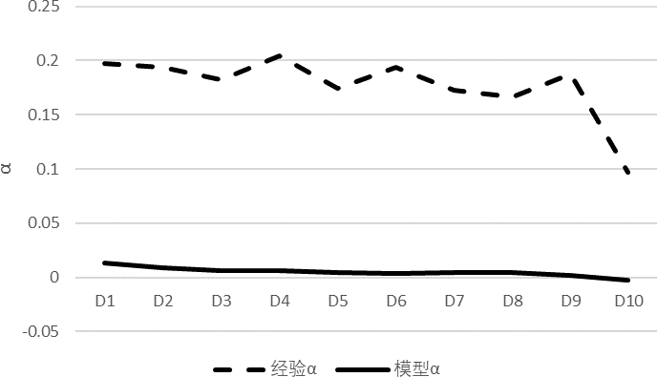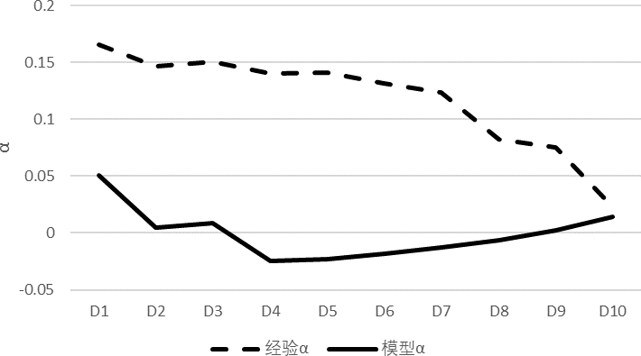实证研究发现，BJW 模型有助于解释A 股市场上存在的 19 个异象中的 4 个，分别是综合股权发行异象(CEI)，特质波动率异象(IVOL)，动量异象(MOM)和盈余公告后价格漂移异象(PEAD)。图 4.3-图 4.76 展示模型对这 4 个异象的预测结果。

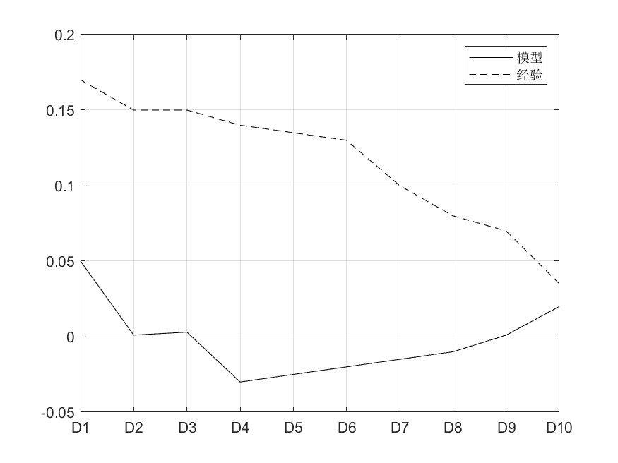

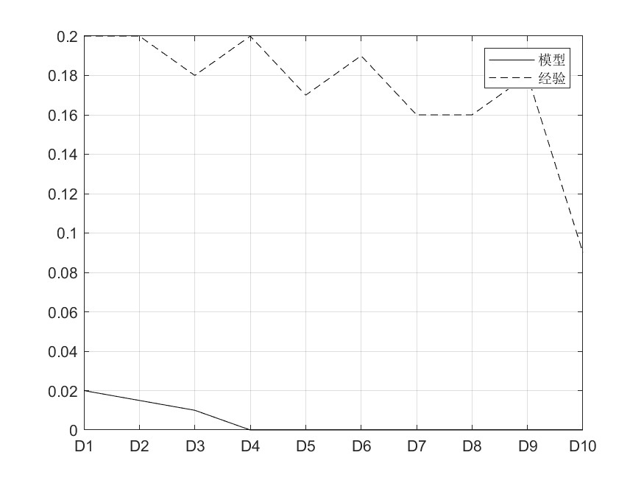

**图 4.3 CEI 图 4.4 IVOL**

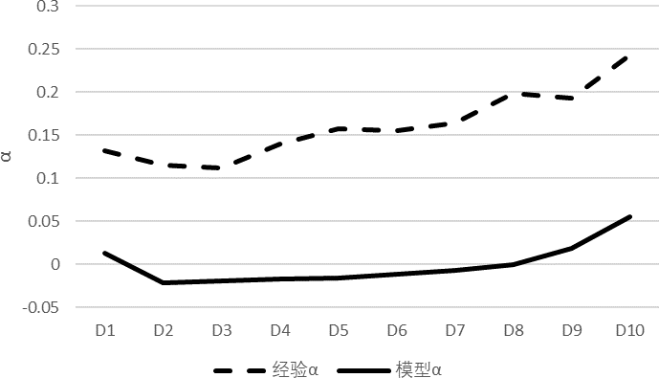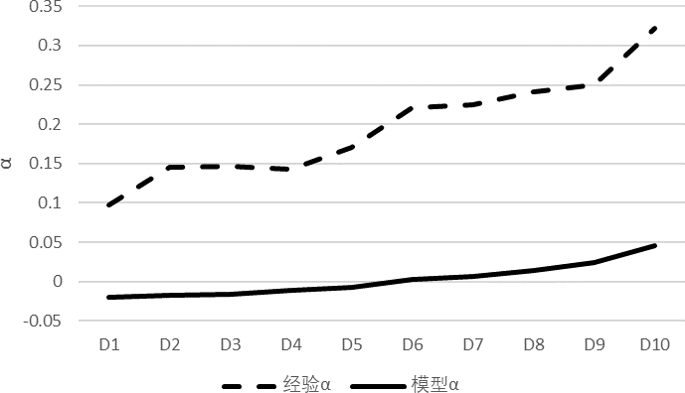

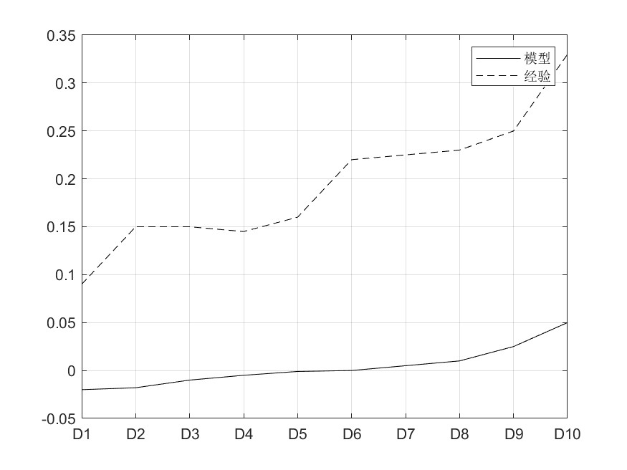

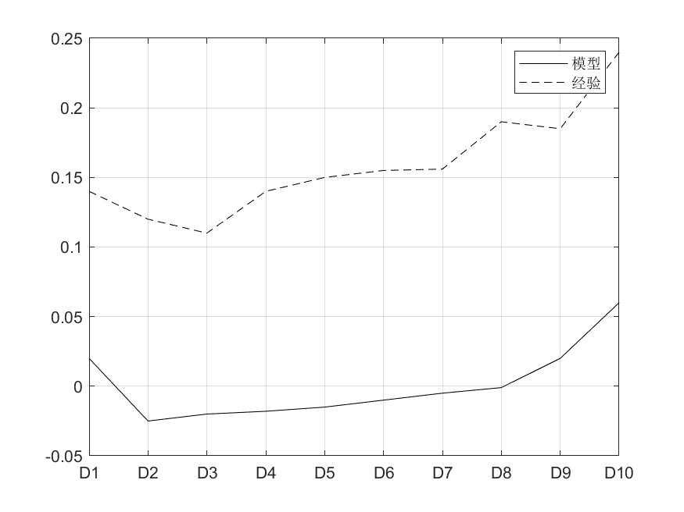

**图 4.5 MOM 图 4.6 PEAD**

图 4.3-图 4.7 的横轴对应的是 10 个十分位组的投资组合，即组 1 到组 10，而纵轴衡量的是每一组的𝛼值。图中虚线对应了每一组的经验𝛼值，实线对应了模型预测出来的每一组的𝛼值。对于动量异象和盈余公告后价格漂移异象，模型预测第 1 个极端十分位组的𝛼值都较低，而经验表明，该十分位组的𝛼值也低，且两个极端十分位组预测出来的𝛼值之间有较大差异，因此模型能够解释这两个异象。同样的，对于综合股权发行异象和特质波动率异象，模型预测第 1 个极端十分位组的

𝛼值较高，而经验表明，该十分位组的𝛼值也较高，且两个极端十分位组预测出来

的𝛼值之间有较大差异，模型同样能够解释这 2 个异象。

接下来具体解释为什么模型能够解释这 4 个市场异象。比如说动量异象 (MOM)，经验𝛼向上倾斜表明，从实际数据上看，在控制了𝛽值的情况下，过去中期回报高的股票比过去中期回报低的股票，获得了更高的平均回报；而经验𝛼值较大的极端十分位组——即动量异象的第 1 组，包含了收益率波动更小、收益率更加正偏、未实现资本利得更小的股票。这些股票较低的收益波动性导致投资者对其收取较低的平均回报，更加正偏的收益率分布和较大的负的未实现资本利得也导致投资者对其收取较低的平均回报。

### 模型不能解释的异象

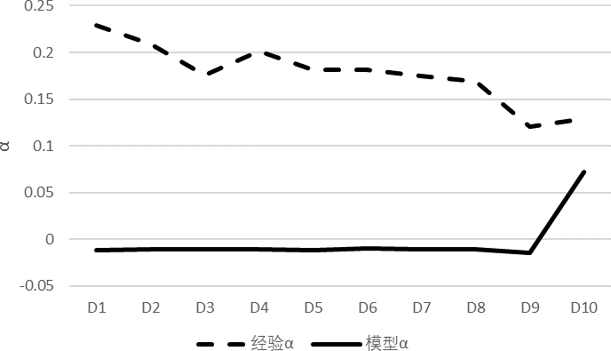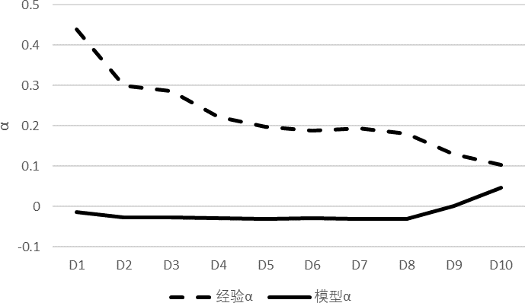对于 19 个市场异象中的 7 个——长期反转异象(LTREV)，净经营资产异象 (NOA)，组织资本异象(ORGCAP)，资产回报率异象(ROA)，规模异象(SIZE)，短期反转异象(STREV)和价值异象(VAL)，模型的表现很差，正如公式(4.7)中条件所规定的那样，虽然它预测了第 1 组和第 10 组的𝛼值之间的巨大差异，但大小关系是错误的。在图 4.7-图 4.13 中展示了模型对这些市场异象的预测结果。

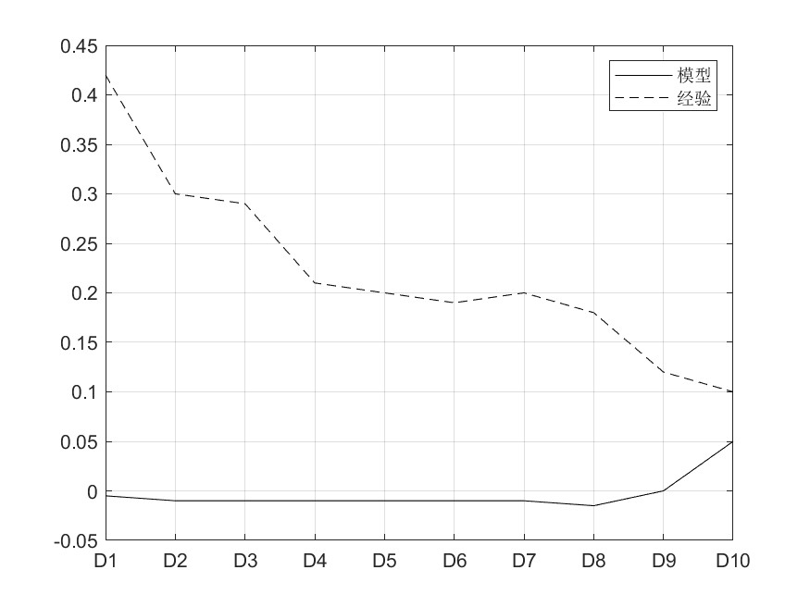

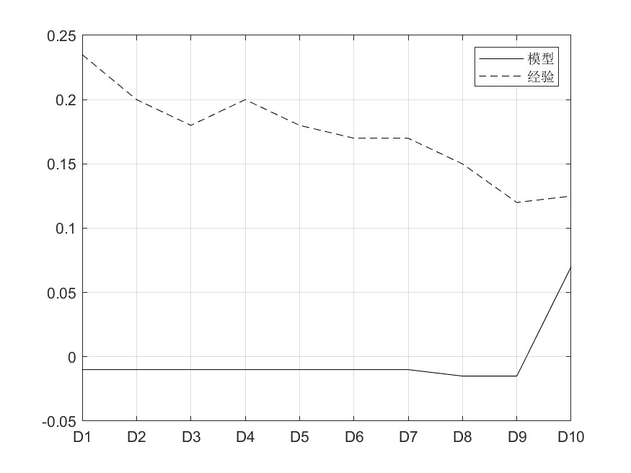

**图 4.7 LTREV 图 4.8 NOA**

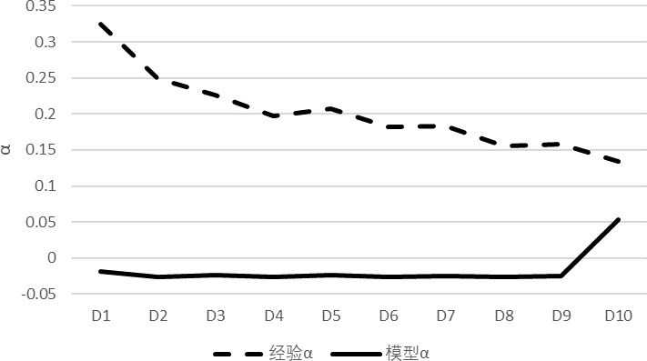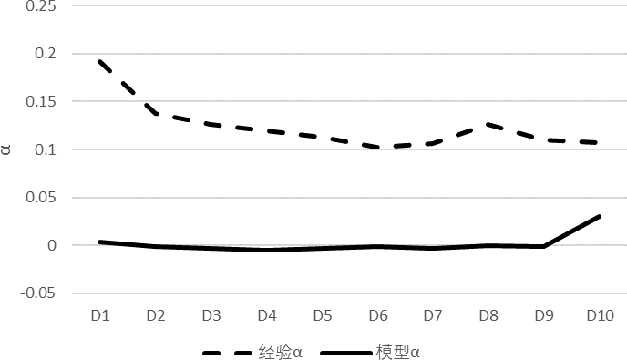

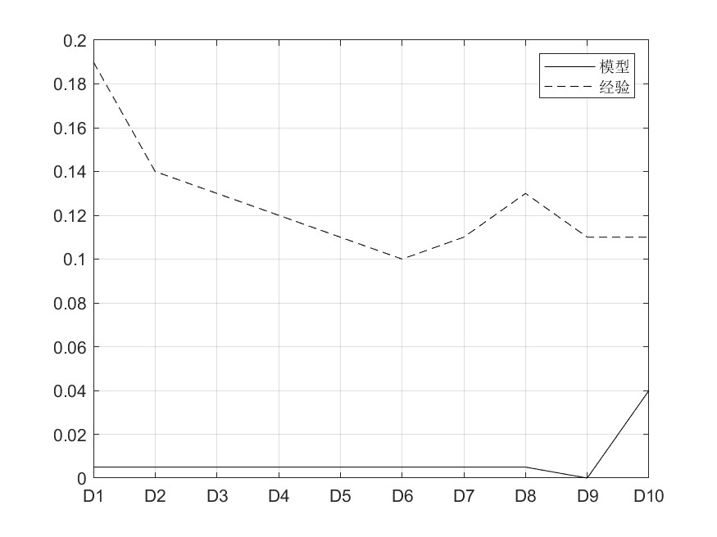

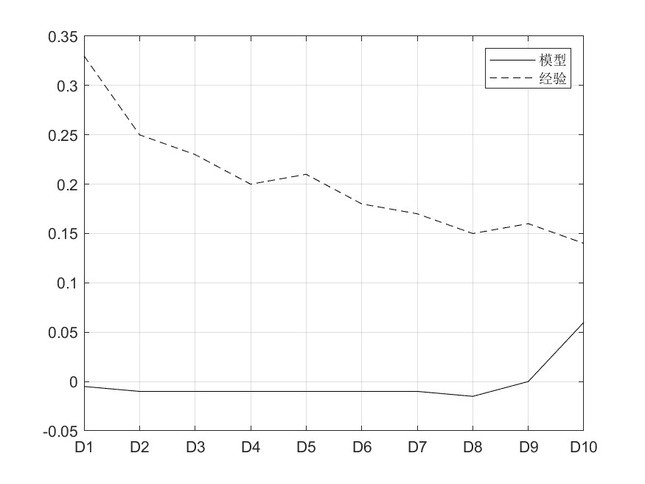

**图 4.9 ORGCAP 图 4.10 ROA**

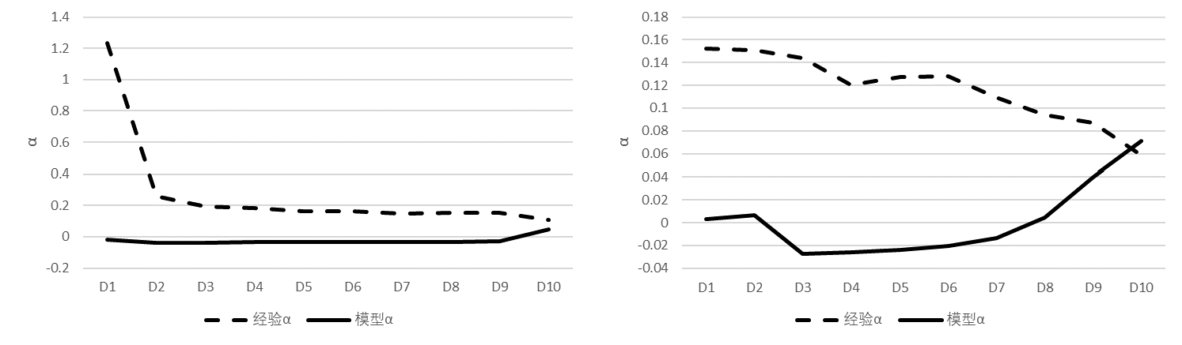

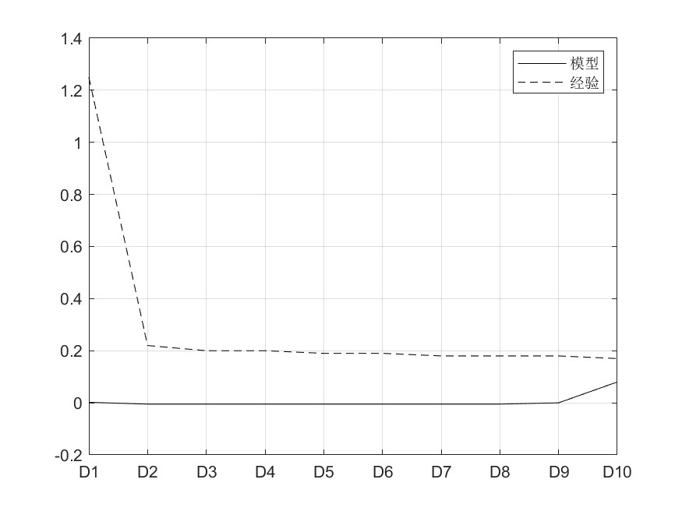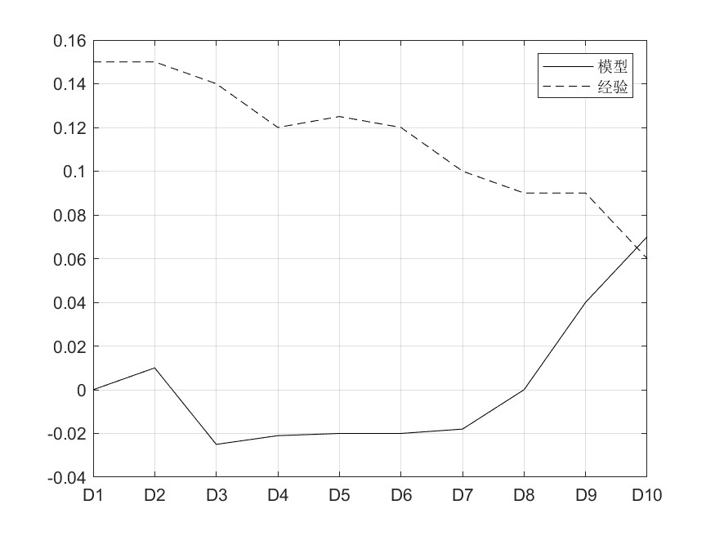

**图 4.11 SIZE 图 4.12 STREV**

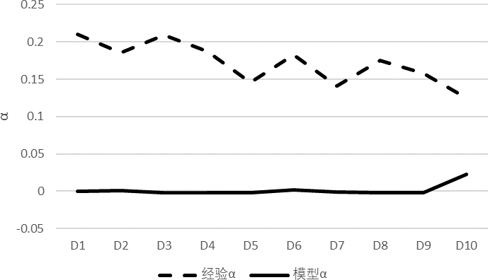

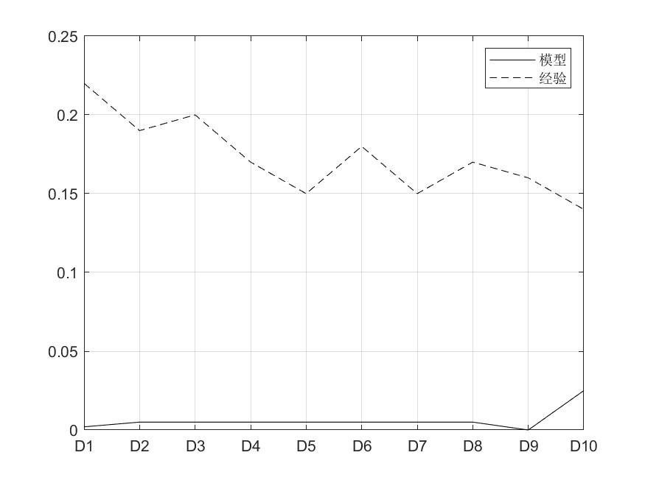

**图 4.13 VAL**

在图4.7到图4.13中，横轴表示10个十分位组的投资组合，从组1到组10，而纵轴表示每个组的α值。图中虚线表示每个十分位组的经验α值，实线表示模型预测得到的每个组的α值。对于这7个市场异象中的6个异象，从组1到组9，模型预测的α值几乎没有变化，而组10的模型预测的α值快速增加，导致模型预测的α值与经验α值的符号相反。

这里以一个例子说明模型不能解释异象的原因。例如在长期反转异象中，组10代表了经验α值较小的极端十分位组，其中包含了收益率波动性较小、收益率偏度较小、未实现资本利得较小的股票。这些股票的较小收益率偏度意味着投资者对它们收取较高的平均收益。然而，实际上，这些股票较低的收益波动性和较小的未实现资本利得导致投资者对它们获得较低的平均回报。然而，从图中得出的结论是第一种效应占主导地位，压倒了第二种效应，因此模型不能解释这个市场异象。

这表明模型无法完全解释所有市场异象的原因，可能存在其他因素或机制在影响市场中股票的表现。

对于 19 个市场异象中剩下 8 个——应计异象(ACC)，资产增长异象(AG)，失败概率异象(FPROB)，投资支出异象(INV)，极大日收益率异象(MAX)，净股票发

行异象(NSI)，O-Score 异象(OSC)和外部融资异象(XFIN)，前景理论没有做出强预

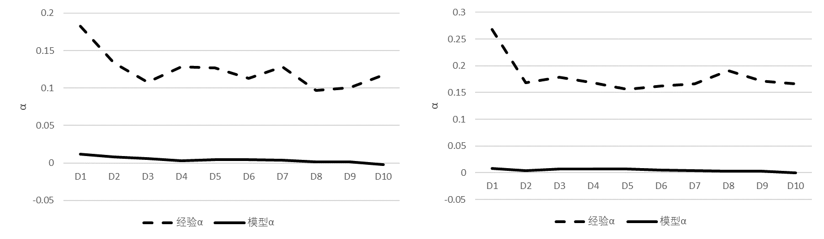测。正如公式(4.8)中所规定的，它所预测的两个极端十分位组𝛼值之差的绝对值小于 1.5%。图 4.14-图 4.21 展示了这些市场异象的预测结果。

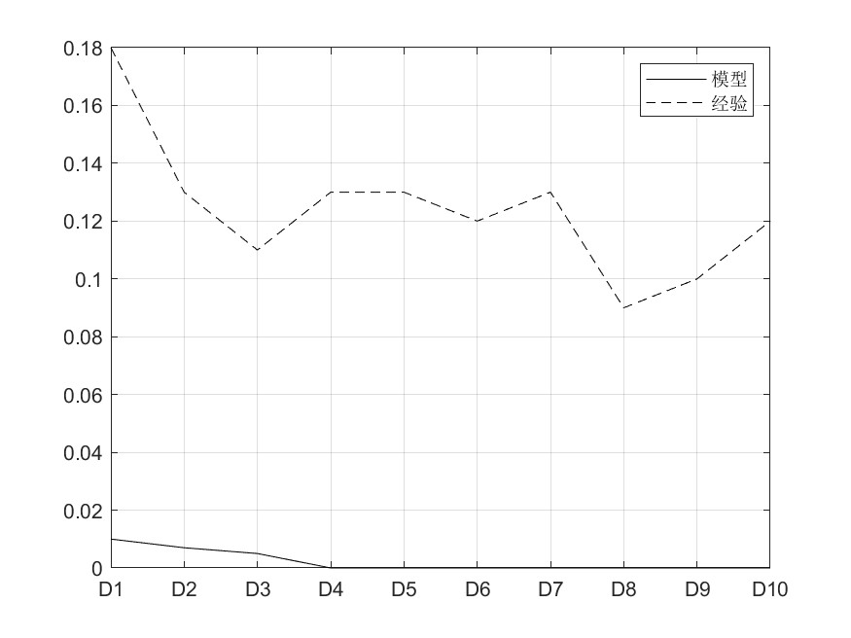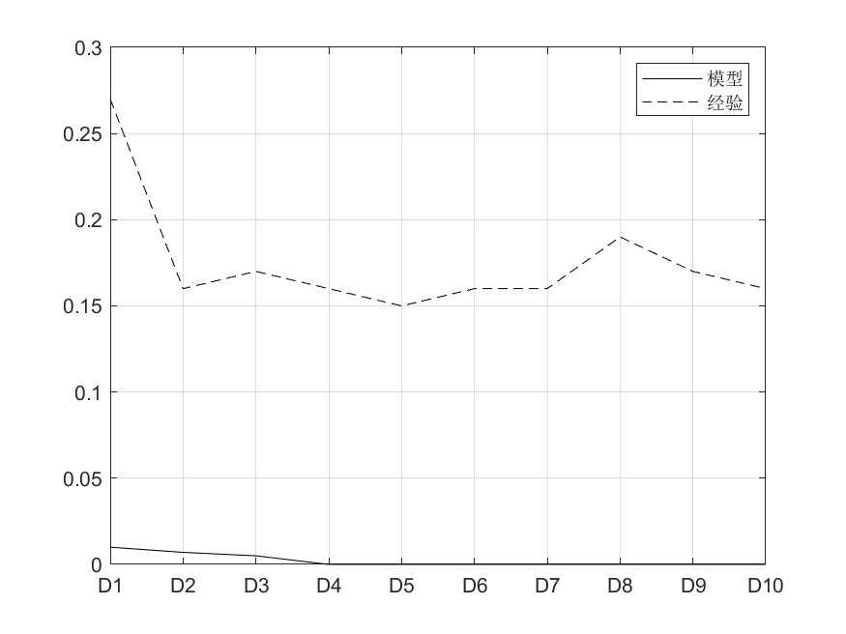

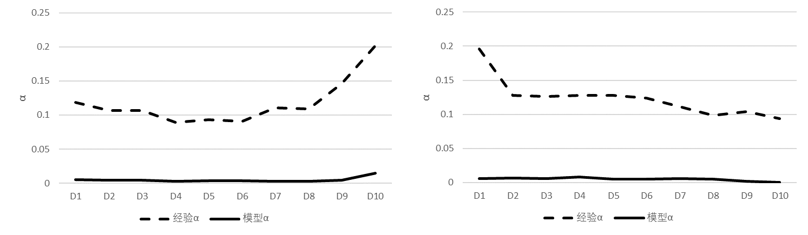**图 4.14 ACC 图 4.15 AG**

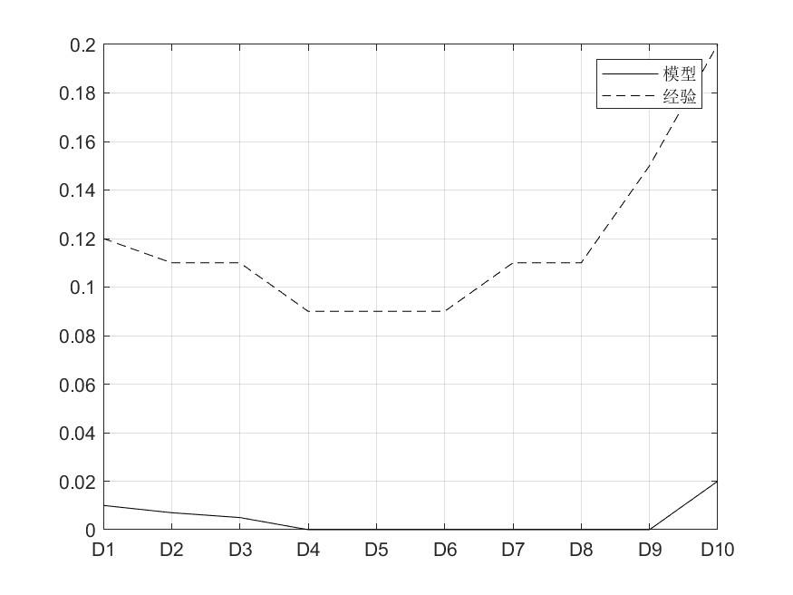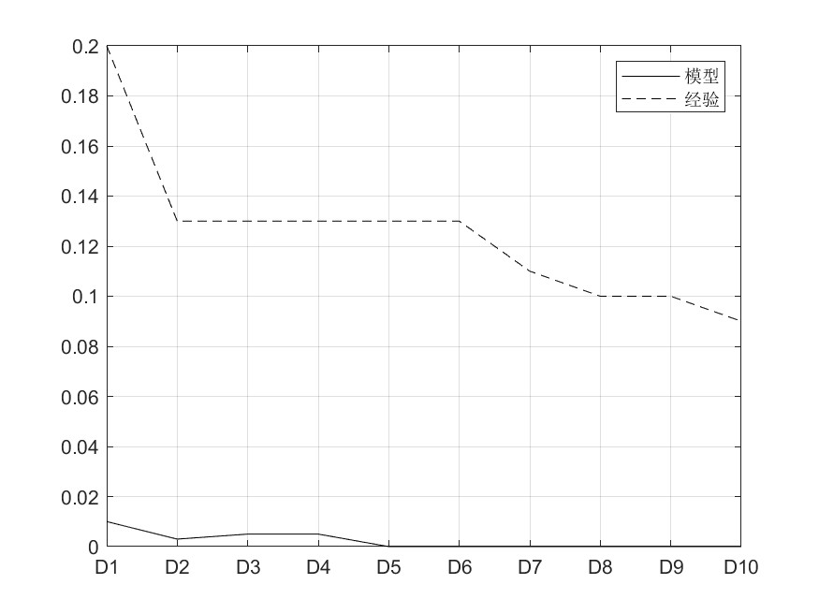

**图 4.16 FPROB 图 4.17 INV**

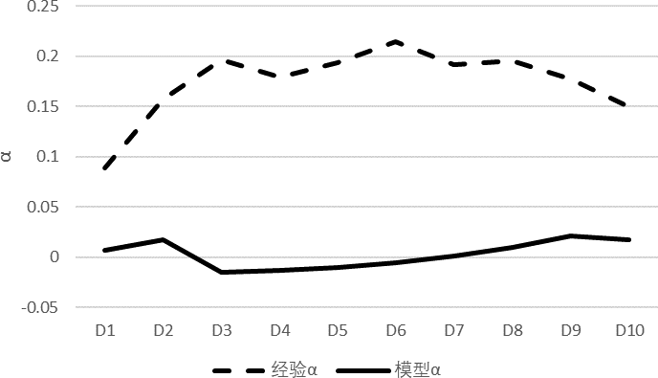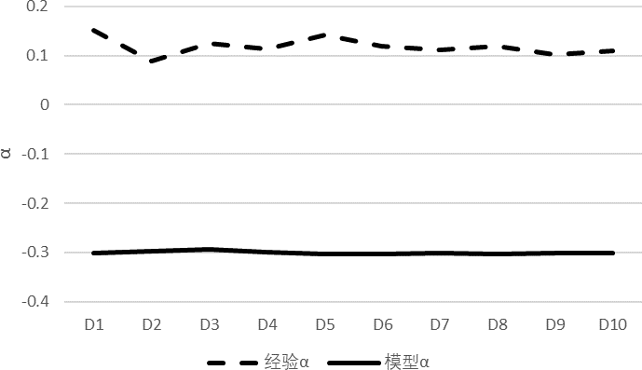

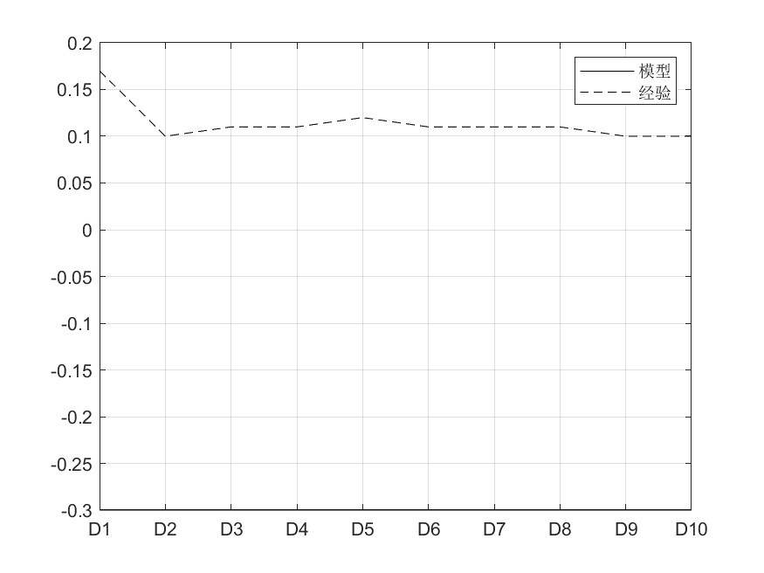

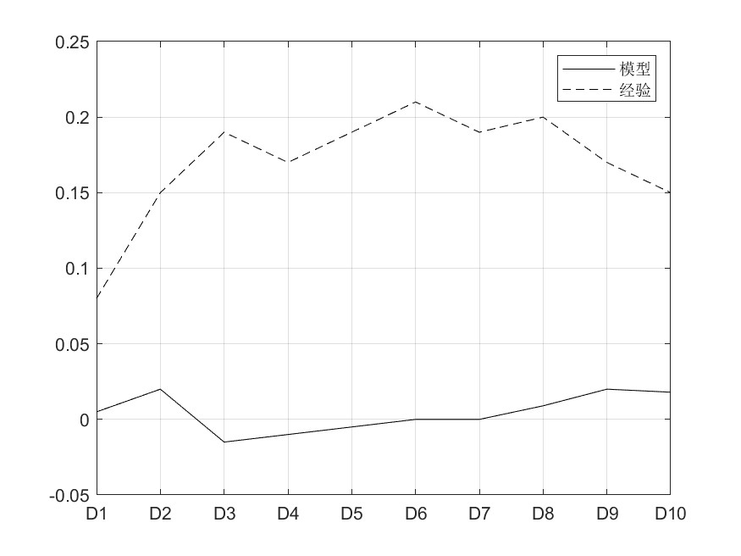

**图 4.18 MAX 图 4.19 NSI**

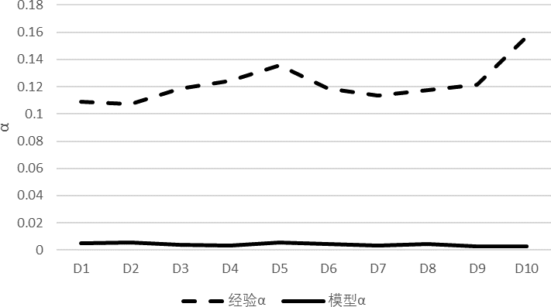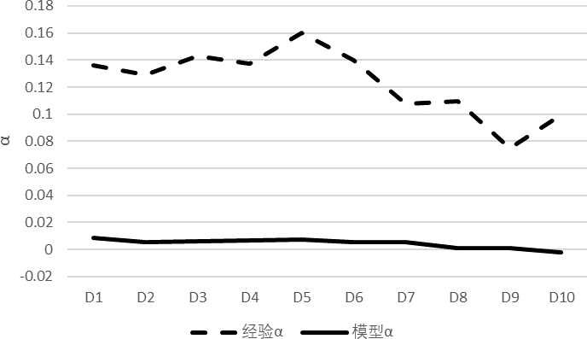

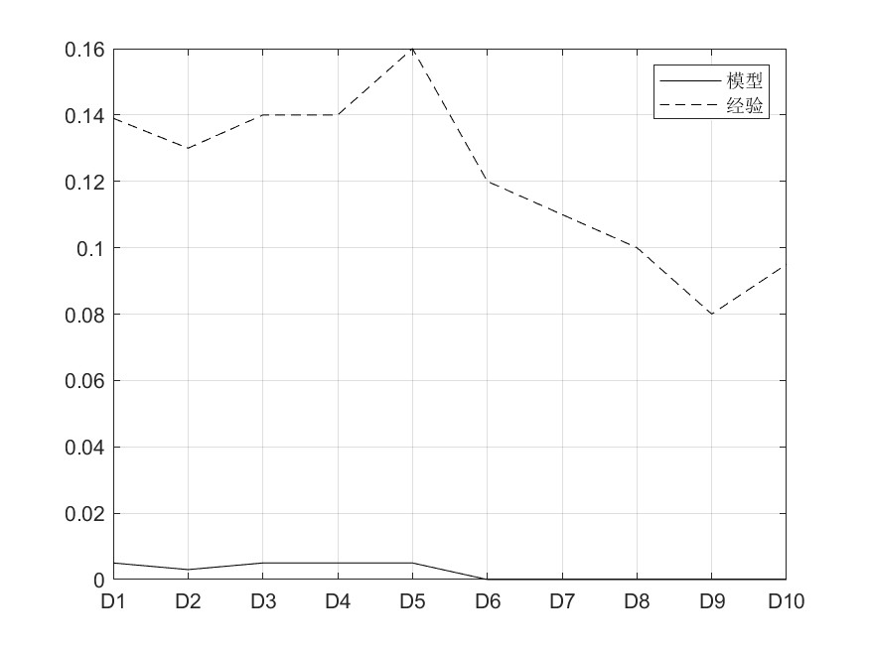

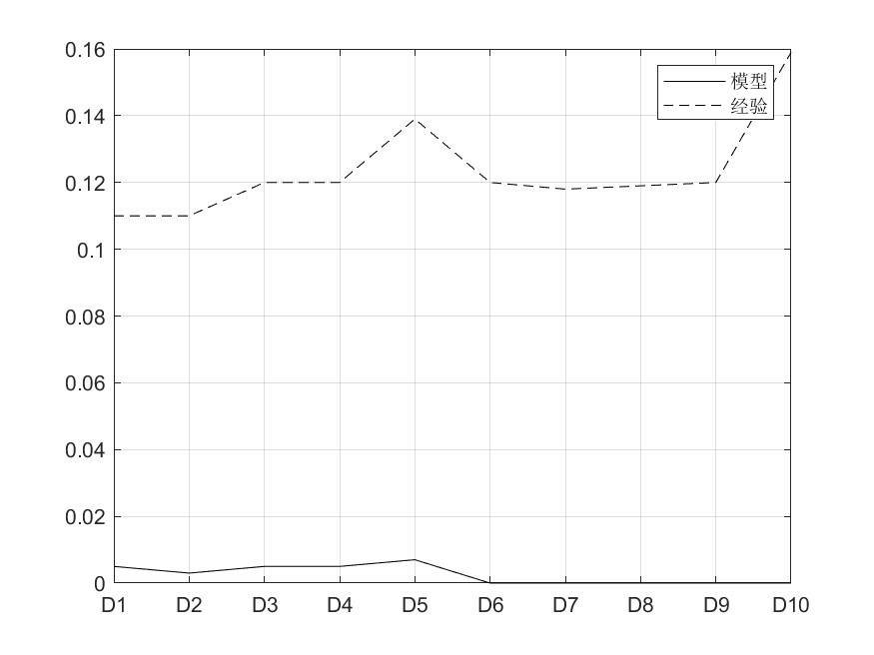

**图 4.20 OSC 图 4.21 XFIN**

## A 股市场与美股市场模型差异比较

本文最后选用了同时存在于 A 股市场和美股市场的 19 个市场异象，下表 4.4展示了对于这 19 个异象，Barberis，Jin 和 Wang(2021)利用美股数据及本文利用 A 股数据的模型表现。

模型能解释的异象

**表 4.4 美股市场与 A 股市场模型表现比较**

Barberis，Jin 和 Wang(2021) 本文

CEI, IVOL, FPROB, MAX, MOM,

CEI, IVOL, MOM, PEAD,

NSI, OSC, PEAD, ROA, XFIN

模型不能解释的异象

模型预测结果不显著的异象

ACC, AG, INV, LTREV, SIZE, STREV, VAL

NOA, ORGCAP

LTREV, NOA, ORGCAP, ROA, SIZE, STREV, VAL ACC, AG, FPROB, INV, MAX, NSI, OSC, XFIN

通过比较发现，该模型在美股市场上能够解释19个异象中的10个——复合股权发行异象(CEI)，特质波动率异象(IVOL)，失败概率异象(FPROB)，极大日收益率异象(MAX)，动量异象(MOM)，净股票异象(NSI)，O-Score异象(OSC)，盈余公告后的价格漂移异象(PEAD)，资产回报率异象(ROA)和外部融资异象(XFIN)，而在A股市场上只能解释4个市场异象——综合股权发行异象(CEI)，特质波动率异象(IVOL)，动量异象(MOM)和盈余公告后的价格漂移异象(PEAD)。其中在解释综合股权发行异象(CEI)，特质波动率异象(IVOL)，动量异象(MOM)和盈余公告后的价格漂移异象(PEAD)方面，无论是在美股市场还是在A股市场，模型都表现良好。

根据Barberis，Jin和Wang(2021)的观点，模型不能解释异象的原因可能是多方面的。一方面，前景理论所反映的风险态度可能并非异象平均收益差异的主要驱动因素。另一方面，模型假设投资者对股票收益率的波动率、偏度和未实现资本利得有准确的信念，然而，对于某些类型的股票，投资者对这些特征的信念可能是不正确的。本文考虑到模型不能解释A股市场异象的原因，一方面可能是因为Barberis，Jin和Wang(2021)提到的信念不准确，另一方面可能是因为A股市场具有一些特点，区别于成熟市场，从而导致模型的性能较差。

总体而言，在A股市场上，模型在解释市场异象方面表现较差，主要体现在无法预测失败概率异象(FPROB)，O-Score异象(OSC)，净股票发行异象(NSI)，外部融资异象(XFIN)和极大日收益率异象(MAX)，且无法解释资产回报率异象(ROA)。

对于净股票发行异象(NSI)和外部融资异象(XFIN)，在美股市场上，模型不仅能够预测出这两个异象极端十分位组𝛼值的大小关系，还能够预测出极端十分位组𝛼值之间的差异. 在A股市场上，模型只能预测出净股票发行异象和外部融资异象的极端十分位组𝛼值的大小关系，但无法预测它们之间的具体差异性。根据本文使用A股市场数据的预测结果，外部融资异象的极端十分位组𝛼值差异的绝对值为1.046%，略小于1.5%的预期值，而净股票发行异象的差异为0.016%，无法做出强预测。这表明在A股市场上，前景理论虽然可以从某种程度上解释净股票发行异象和外部融资异象的形成原因，例如第一组具有较低的股票收益波动率和较高的正收益率分布偏度，从而导致投资者对其收益的期望相对较低，但前景理论并不能完全解释这些异象的形成，可能存在其他因素起主导作用。因此，除了前景理论之外，还需要考虑其他因素来解释净股票发行异象和外部融资异象的形成。这些因素可能包括市场结构、投资者行为、市场监管等方面的影响。在研究和解释A股市场上的异象时，需要综合考虑各种可能的因素，以更准确地解释这些异象的原因。

净股票发行异象和外部融资异象与公司的融资活动密切相关。净股票发行是一种股权融资方式，公司的股票发行和回购都对净股票发行产生影响。另外，外部融资不仅包括股权融资现金流，还包括债权融资现金流。净股票发行和外部融资都与无形信息的实现有关。首先，公司经理可以利用信息优势，抓住发展机会，例如在股价被高估时增发股票或债券。其次，当经理察觉到融资成本下降时，更有可能进行股票或债券发行。在这两种情况下，净股票发行和外部融资都可以归类为由无形信息引发的行为。在中国A股市场中，散户投资者占主导地位，非理性行为较为普遍，更容易受到投资情绪的影响。面对净股票发行和外部融资这种无形信息，投资者可能会过度反应，导致有利的无形信息之后股票的后续回报较低。另外，相比于发达国家的成熟市场，中国股票市场对内幕信息的监管相对较为宽松，一些投资者可能会利用内幕信息操纵股价，导致错误的定价。此外，由于中国的金融体系受中央控制，银行起主导作用，相对于成熟市场，融资活动受到更多的限制，特别是国有企业。这也可能是形成净股票发行异象和外部融资异象的潜在原因之一。

在A股市场中，模型对于失败概率异象（FPROB）和O-Score异象（OSC）同样无法提供显著的预测能力，甚至模型预测的O-Score异象极端十分位组𝛼值的大小关系与实际经验相反。这表明前景理论所反映的风险态度并非形成失败概率异象和O-Score异象的主要驱动因素。失败概率和O-Score用于衡量企业陷入财务困境，即被ST（特别处理）的概率，只是用于计算失败概率和O-Score的因子不同。孙茂竹、黄羽佳和张永冀（2009）也发现，陷入财务困境的公司相对于没有陷入财务困境的公司反而平均收益更高，这一现象无法从行为金融学的角度来解释，与本文的结论一致。公司陷入财务困境可能与公司内部控制制度、现金流管理、经营策略等多个方面有关。

对于极大日收益率异象（MAX），在A股市场上模型同样无法提供显著预测能力。极大日收益率异象指的是股票上个月的极端收益率与下一个月的预期收益之间存在明显的负相关关系。前景理论可以解释这种异象形成的一部分原因，投资者更加关注极端收益事件，他们的博彩性需求导致进一步购买这类股票，从而严重高估了股价，进一步放大了极大日收益率现象。然而，还有其他原因导致了极端日收益率异象，例如朱红兵和张兵（2020）的研究发现，套利限制也是形成该异象的重要原因。相比美股市场，中国A股市场的套利限制更为严格。由于投资者的博彩性投机行为导致股票价格偏离内在价值，在短期内无法恢复正常水平。模型只捕捉到了投资者的非理性投资偏好，而未考虑A股市场的特点，因此无法解释A股市场上的极大日收益率异象。

对于资产回报率异象（ROA），在A股市场上模型同样无法解释。具体来说，在A股市场上，该异象表现为资产回报率较高的股票反而表现较差。可能的原因是投资者考虑到A股市场监管相对较不严格，存在一些财务数据的操纵现象，导致高资产回报率的股票实际表现较差。